РАЗЛОМООБРАЗОВАНИЕ В ЛИТОСФЕРЕ: 35 ЛЕТ ИРКУТСКОЙ ТЕКТОНОФИЗИЧЕСКОЙ ШКОЛЕ*

Аннотация: Зарождение тектонофизических исследований в Иркутске относится к пятидесятым годам прошлого века и связывается с именем профессора В.Н. Даниловича. Новое тектонофизическое направление в геологической науке было подхвачено активно развивающимися в 50­х годах прошлого века институтами Сибирского отделения Академии наук, в том числе и Институтом земной коры в Иркутске. Здесь в конце пятидесятых годов В.Н. Даниловичем, Г.В. Чарушиным, О.В. Павловым, П.М. Хреновым, С.И. Шерманом и другими исследователями начали проводиться широкомасштабные исследования разломов и трещиноватости горных пород не только под углом зрения структурного анализа разрывной тектоники, но и как формы физико­механического разрушения земной коры. В 1979 г. Ученый совет ИЗК СО АН СССР по инициативе профессора С.И. Шермана при активной поддержке академика Н.А. Логачева и д.г.­м.н. О.В. Павлова принял решение об организации лаборатории тектонофизики, которая до настоящего времени остается единственным научным коллективом подобного профиля на территории восточнее Урала и фактически вторым в РФ. Определяющей базой ее исследований явились работы, посвященные физическим закономерностям формирования разломов земной коры, обобщенные в монографии С.И. Шермана [Sherman, 1977], коллективном трехтомном труде «Разломообразование в литосфере» [Sherman et al., 1991, 1992, 1994] и ряде статей. Они продолжили и существенно развили исследования зарождавшейся иркутской тектонофизической школы. К началу ХХI столетия ее достижения определялись расширением применения физики разрушения материалов и математических методов анализа результатов структурной организации разноранговых разрывов в земной коре и верхней части литосферы.
Изучены тектонофизические закономерности формирования крупных разломов земной коры, впервые показаны численные взаимоотношения между главными параметрами разломов – длиной и глубиной, длиной и амплитудой смещения, длиной и густотой, а также оценены определяющие их факторы. Предложена модель строения разлома, учитывающая изменения физических свойств земной коры с глубиной. В целом показано, что разрывообразование в земной коре происходит по законам деформирования и разрушения тела Максвелла.
Расширение знаний о закономерностях развития разломов в литосфере потребовало анализа ее напряженного состояния, что является одной из самых актуальных задач геодинамики и тектонофизики. Иркутским тектонофизикам принадлежит первая карта напряженного состояния Байкальской рифтовой зоны и теоретические разработки для исследования напряженного состояния земной коры геолого­структурными методами. На их базе была составлена новая карта напряженного состояния верхней части литосферы Земли.
Изучена окружающая виртуальную ось разлома территория, вариации ее размеров, и введено понятие области динамического влияния крупных разломов литосферы. В зависимости от степени тектонической и динамометаморфической переработки горных пород внутренняя часть области динамического влияния разломов приобретает зональное строение по латерали и на глубину.
Изучена внутренняя структура континентальных разломных зон, и показано ее формирование в течение трех главных дизъюнктивных стадий, каждой из которых соответствуют строго определенные деформационное поведение субстрата, его напряженное состояние, парагенез разноранговых разломов, пространственные и временные вариации параметров.
Выделение и анализ тройственных парагенезов трещин, характерных для различных регионов, легли в основу разработанного метода спецкартирования структуры земной коры, который позволяет определить местоположение и границы разломных зон, условия их образования, важнейшие особенности внутреннего строения и может быть эффективно реализован в рамках традиционной геологической съемки любого масштаба.
Результатом исследования тектонической делимости Земли на новом уровне тектонофизических разработок стали представления о зонно­блоковой структуре (ЗБС) литосферы. На основе анализа разномасштабных разломных схем установлена строгая ранговая соподчиненность в организации ЗБС литосферы Центральной Азии, где выделены и количественно охарактеризованы 11 объективно существующих уровней иерархии (от глобального до локального). На базе представлений о зонно­блоковом строении земной коры Байкальского рифта проведено изучение и выявлены главные пространственные и временные закономерности распределения концентраций почвенного радона в Прибайкалье.
Обобщены результаты комплексных геолого­структурных, тектонофизических и геоэлектрических исследований кайнозойских и мезозойских впадин Прибайкалья и Забайкалья. Охарактеризованы разломно­блоковая структура, глубинное строение, напряженное состояние и сейсмичность земной коры отдельных территорий региона.
Обобщен первый опыт комплексных тектонофизических исследований в пределах Якутской алмазоносной провинции, направленных на выявление структурных факторов контроля пространственной локализации кимберлитовых тел. Тектонофизическими методами установлена взаимосвязь периодов формирования кимберлитовых тел с этапами становления и активизации разрывной структуры платформенного чехла. Впервые показано, что определяющую роль в структурном контроле кимберлитового магматизма на Сибирской платформе играют разломные зоны ортогональной сети, активизировавшиеся в режиме знакопеременных движений на разных этапах ее развития в палеозое и мезозое.
Выполнена серия оригинальных исследований на базе физического моделирования. Одним из важных результатов экспериментальных работ стало моделирование процесса формирования Байкальской рифтовой зоны (БРЗ) на упругопластичном материале с выполнением критериев подобия. Оно дополнено физическим моделированием рифтовой системы Шаньси, проведенным совместно с китайскими исследователями при выполнении совместного российско­китайского проекта по РФФИ.
Изложены перспективы тектонофизических исследований на ближайшие годы, в том числе начаты оригинальные экспериментальные работы по изучению деформационных волн в упруговязких средах.

1. Введение
Тектонофизика как наука зародилась в лаборатории геотектоники Института физики Земли АН СССР. Ее основателем заслуженно считается сотрудник лаборатории, позднее доктор геолого­минералогических наук М.В. Гзовский. Первые базовые работы по зарождающейся науке были написаны им совместно с В.В. Белоусовым – руководителем лаборатории, активно поддержавшим новое направление. Создание школы российской тектонофизики и введение этого понятия в мировую науку принадлежит М.В. Гзовскому [Leonov, Strakhov, 2000]. Сегодня тектонофизика является областью исследований, которая интегрирует знания геотектоники, геофизики, глубинной геодинамики, механики горных пород, учения о сопротивлении материалов, реологии, о полезных ископаемых, дополняя их собственными методами полевых и лабораторных экспериментальных данных с последующим анализом на базе современных методов геоинформатики.
Тектонофизика как обобщенное и обоснованное М.В. Гзовским новое научное направление имело определенную предысторию, противников и единомышленников, в том числе и в удаленных от столицы вузах и научных учреждениях.
Одним из ученых­геологов, который начал в Восточной Сибири использовать достижения механики твердого и деформируемого тела при проведении тектонических исследований, был профессор Иркутского горно­металлургического института Всеволод Николаевич Данилович. Его научные интересы были сосредоточены на исследовании разрывов и тектонической трещиноватости в кристаллических и осадочных породах Восточной Сибири. Его монография «Основы теории деформации геологических тел» [Danilovich, 1953] дает сегодня основания научному сообществу заслуженно считать ее автора основоположником тектонофизических исследований в Восточной Сибири [Sherman, 2005].
Новое тектонофизическое направление в геологической науке было поддержано активно развивающимися в 50­х годах прошлого века институтами Сибирского отделения Академии наук, в том числе и Институтом земной коры в Иркутске. Здесь в конце пятидесятых годов В.Н. Даниловичем, Г.В. Чарушиным, О.В. Павловым, П.М. Хреновым, С.И. Шерманом и др. начали проводиться широкие исследования разломов и трещиноватости горных пород не только под углом зрения структурного анализа разрывной тектоники, но и как формы физико­механического разрушения земной коры. Со временем в Институте земной коры тектонофизические исследования расширялись и приобретали все большую значимость. В 1979 г. Ученый совет ИЗК СО АН СССР по инициативе профессора С.И. Шермана при активной поддержке академика Н.А. Логачева и д.г.­м.н. О.В. Павлова принял решение об организации лаборатории тектонофизики, которая до настоящего времени остается единственным научным коллективом подобного профиля на территории восточнее Урала и фактически вторым в РФ. Первая тектонофизическая лаборатория в СССР, организованная М.В. Гзовским, продолжает успешно работать в ИФЗ РАН.
Перед созданной в ИЗК лабораторией тектонофизики ставилась задача изучения закономерностей распределения тектонических напряжений, развития деформаций, разрывов и формирования разломно­блоковой структуры литосферы для оценки роли геолого­ структурных факторов в сейсмическом процессе и разработки тектонофизических основ прогноза землетрясений и других проявлений тектогенеза. Эта комплексная задача во многом выполнена иркутянами, сотрудниками Института земной коры СО РАН при участии коллег из других научно­исследовательских учреждений г. Иркутска. В течение многих лет активно работающее ядро специалистов в области геодинамики и тектонофизики, образованное сотрудниками ИЗК, продолжает развивать иркутскую научную тектонофизическую школу (рис. 1). Ее определяющей базой явились работы, посвященные физическим закономерномерностям формирования разломов земной коры и литосферы в целом, выполненные в 70–90­х годах прошлого века и обобщенные в монографии [Sherman, 1977], коллективном трехтомном труде «Разломообразование в литосфере» [Sherman et al., 1991, 1992, 1994] и ряде статей [Sherman, 1978, 1996; Sherman, Pleshanov, 1980; Sherman et al., 1983; Sherman, Dneprovsky, 1989a, 1989b; Levi, 1991; Levi, Sherman, 1995; Seminsky, 1990, 1991; и др.]. Эти публикации продолжили и существенно развили исследования зарождавшейся восточно­сибирской научной тектонофизической школы, трансформировав ее в более точное определение – иркутскую научную тектонофизическую школу. К началу ХХI столетия ее достижения определялись расширением применения физики разрушения материалов и математических методов анализа результатов структурной организации разноранговых разрывов в земной коре и верхней части литосферы.

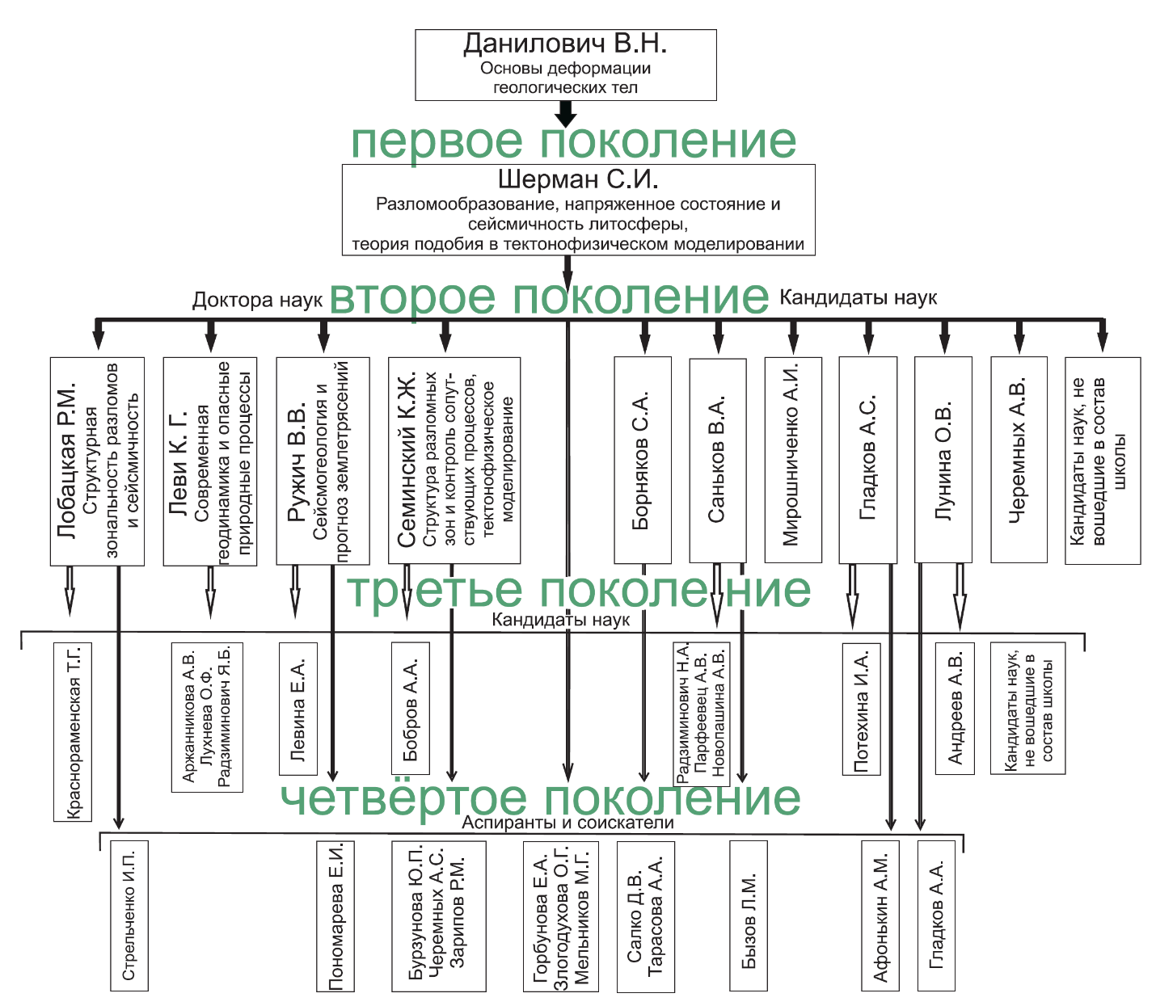

Рис. 1. Научные поколения иркутской тектонофизической школы ИЗК СО РАН.

2. Основополагающие базовые исследования
1. Изучены тектонофизические закономерности формирования крупных разломов земной коры, впервые показаны численные взаимоотношения между главными параметрами разломов – длиной и глубиной, длиной и амплитудой смещения, длиной и густотой, а также оценены определяющие их факторы. Предложена модель строения разлома, учитывающая изменения физических свойств земной коры с глубиной. В целом показано, что разрывообразование в земной коре происходит по законам деформирования и разрушения тела Максвелла. Проанализированы общие закономерности, определяющие густоту сетки разломов, на основе которых разработаны рекомендации по использованию соотношений параметров при геолого­съемочных и поисково­разведочных работах [Sherman, 1977].
Развитие этих исследований было продолжено в обобщающих монографиях, объединенных общим названием «Разломообразование в литосфере» [Sherman et al., 1991, 1992, 1994]. Они суммировали результаты целенаправленных полевых и лабораторных экспериментальных работ по изучению физических закономерностей развития разрывов в условиях преобладающих типов напряженного состояния литосферы: сдвига, растяжения и сжатия. Красной нитью через все книги проходила идея использования меры и числа при анализе тектонических процессов и формирования разноранговых разрывов. Особое внимание было обращено на структуру разноранговых разломов, их внутреннее строение и количественную характеристику, соотношения основных параметров как между собой, так и со структурными параметрами литосферы. Физическое и математическое моделирование, как неотъемлемые части каждой из книг, существенно дополняли геологические наблюдения о динамике разрывов и полей деформаций. В книгах приводятся принципиально новые (ко времени их издания) сведения о количественных соотношениях между основными параметрами разломов, в том числе о влиянии условий нагружения литосферы на различия между соотношениями коррелируемых величин. Много внимания уделено тектонофизическим условиям реализации движений по сместителям, особенно по надвигам и взбросам. В целом было показано, что разломообразование в литосфере представляет собой закономерный длительно развивающийся процесс. Он описывается рядом уравнений, отражающих закономерности деструкции на различных уровнях литосферы и разные ее напряженные состояния [Sherman, 2013; и мн. др.], лишь частично изменяющиеся при вариациях региональных по­ лей напряжений. Детально была изучена структурная зональность крупных разломов. Области динамического влияния разломов представляют собой достаточно широкие зоны. Общие закономерности структурной организации зон динамического влияния крупных разломов с позиций количественного анализа распределения более мелких разрывов детально исследованы [Lobatskaya, 1987, 2002; Lobatskaya, Koff, 1997].
Одним из важнейших общих выводов изучения тектонофизических закономерностей разломной деструкции литосферы является заключение о том, что ее разломная делимость описывается уравнением:
L=a/Nb , (1)
в котором L – длина разломов; N – их количество; а – коэффициент пропорциональности, зависящий от максимальных длин разломов, участвующих в выборке; b – коэффициент пропорциональности, определяемый физическими свойствами горных пород, скоростью деформирования среды и равный ~0.4. В «скрытой» форме он отражает вязкость земной коры или литосферы в целом. Полученное соотношение позволяет сделать вывод, что при формировании сетки разломов, т.е. при мега­ и макроразрушении горных пород в естественных условиях, независимо от степени тектонической активизации, проявляются некоторые общие закономерности дробления твердых тел.
Изложенные данные в продолжение развития многих близких по направленности исследований работ (например [Sadovsky et al., 1987]), в сочетании с последующими исследованиями С.И. Шермана, К.Ж. Семинского и А.В. Черемных [Sherman et al., 1999] в регионах с различными режимами геодинамического развития, позволили установить зависимость поперечных размеров блоков L_{бл} от их количества N_{бл} в границах определенных площадей, которая описывается общим уравнением:
L_{бл}=f (N_{бл}), (2)
Оно получено на основе анализа частных завесемостей рис. 2;
L_{iбл} =f (N_{iбл}), (2а)
Последовательное увеличение масштабов подчеркивает принципиальное строение разноранговой блоковой структуры. Фактически структура блоков и межблоковых пространств, изученная в разных масштабах и с разной степенью детальности, остается одинаковой в своих главных чертах.
Результаты широкого применения соотношений параметров разломов и дальнейшего развития этого направления отражены в работах аспирантов и докторантов профессора С.И. Шермана: при исследовании глубины проникновения разломов [San'kov, 1989], в прикладной геодинамике [Levi, Sherman, 1995], при изучении структурной зональности разломов [Lobatskaya, 1987], при тектонофизическом анализе внутренней структуры разломных зон [Seminsky, 1990, 1991, 2003], при исследовании областей динамического влияния разломов [Sherman et al., 1983]. На этом благоприятном фоне в ответ на критику противников применения математики и физики в геологических исследованиях углублялось и становилось более разносторонним и аргументированным изучение тектонофизических закономерностей разломообразования в земной коре и литосфере в целом. Оно выгодно отличалось и закреплялось использованием теории подобия при проведении физического моделирования.
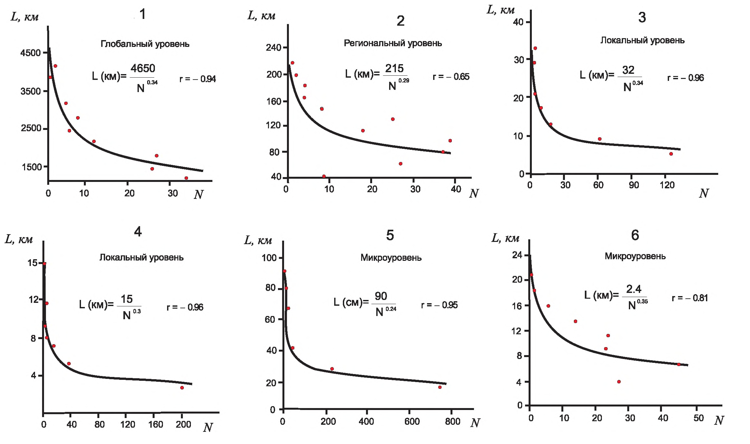
Рис. 2. Соотношения поперечных размеров разноранговых блоков L и их количества N [Sherman et al, 1999].

2. Одной из неотъемлемых составляющих тектонофизических работ является физическое моделирование. В тектонофизике без применения теории подобия в экспериментальных исследованиях трудно рассчитывать на глубокое изучение закономерностей разломообразования в литосфере. Физическое моделирование требует наличия как минимум трех различных составляющих: специального оборудования, сознательно подобранных, отвечающих определенным свойствам, композитных материалов и аргументированных критериев подобия.
На опытном заводе Иркутского научного центра по заказу Института земной коры была разработана конструкция и изготовлена испытательная установка «Разлом». Активное участие в ее разработке принимали С.И. Шерман и в то время молодые сотрудники лаборатории С.А. Борняков, В.Ю. Буддо, В.А. Трусков и др. В качестве модельного материала, близкого по своим свойствам к телу Максвелла, было решено использовать глину одного из располагающихся рядом с Иркутском карьеров. Ее свойства, знание которых чрезвычайно важно для проведения экспериментов и последующей интерпретации опытов, были детально изучены [Seminsky, 1986б]. Эта работа не потеряла своей актуальности и сегодня. Критерии подобия экспериментов натуральным геологическим условиям формирования разломов были разработаны С.И. Шерманом [Sherman, 1984], позднее дополнены и расширены [Sherman, Babichev, 1989]. Широкое использование физического [Bornyakov, 1988, 1990; Sherman et al., 1985], а впоследствии и математического моделирования [Adamovich et al., 2002] существенно выделяло работы иркутян, способствовало росту их научного авторитета, а также «выживанию» научных исследований в сложные для страны 90­е годы прошлого века. Одним из значимых до сегодняшнего дня результатов физического моделирования разломной тектоники является установление областей динамического влияния разломов литосферы.
3. Области динамического влияния крупных разломов литосферы – окружающее разлом во всех трех измерениях геологическое пространство, в котором проявляются остаточные (пластические или разрывные) и упругие следы деформаций, вызванные формированием разлома или подвижками по нему [Sherman et al., 1983]. В плане это эллипсовидное по объему пространство, в котором изменяется вызванное присутствием дислокаций общее поле напряжений. В зависимости от степени тектонической и динамометаморфической переработки горных пород внутренняя часть области динамического влияния разломов приобретает зональное строение по латерали и на глубину. Оно не остается постоянным и изменяется при активизации движений по разлому.
Для оценки потенциальных размеров областей динамического влияния разломов в зависимости от их морфолого­генетического типа и реологических свойств среды в лаборатории тектонофизики ИЗК СО РАН была проведена большая серия физических экспериментов [Bornyakov, 1988, 1990]. Они позволили установить, что формирование зон крупных разломов в литосфере, независимо от морфолого­генетического типа, представляет собой процесс сложного структурно­динамического преобразования вмещающей их геологической среды. В ней прослеживаются определенные пространственно­временные закономерности: ширина формирующейся зоны разлома М в каждый момент времени лимитирована, а ее инфраструктура развивается стадийно и дискретно­избирательно.
Как показали многочисленные эксперименты, проведенные при варьировании их граничных условий, параметр М имеет многофакторную природу и для каждого морфолого­генетического типа разломной зоны может быть оценен через уравнения множественной корреляции [Sherman et al., 1983, 1991, 1993, 1994].
Выделение областей динамического влияния разломов позволило в последующие годы, к началу нового столетия, исследования по разломообразованию в литосфере поднять на новый теоретический уровень с большей практической значимостью. Этому способствовали начатые в лаборатории исследования по сопутствующим разломообразованию в литосфере процессам, и прежде всего сейсмичности и радоновой перколяции, а также некоторые усовершенствования в направленности работ по физическому моделированию.
4. Расширение знаний о закономерностях развития разломов в литосфере потребовало анализа ее напряженного состояния, что является одной из самых актуальных задач геодинамики и тектонофизики. Из большой серии опубликованных по теме работ следует совершенно четкий вывод, что напряжения – это своеобразная характеристика тонуса литосферы, который определяет ее реакцию на различные воздействия и влияет на характер течения геолого­геофизических процессов. Геолого­структурные и тектонофизические методы играют существенную роль в оценке напряженного состояния литосферы. Иркутским тектонофизикам принадлежит первая карта напряженного состояния Байкальской рифтовой зоны [Sherman, Dneprovsky, 1989а; Sherman, 1992] и методические разработки для исследования напряженного состояния земной коры геолого­структурными методами [Sherman, Dneprovsky, 1989b]. Впоследствии эти работы были расширены и составлена новая карта напряженного состояния верхней части литосферы Земли [Sherman, Lunina, 2001] (рис. 3). При работе над последней был использован новый способ районирования верхней упругой части литосферы по типам напряженного состояния. Интегрированный анализ всех фактических данных позволил выделить в упругой литосфере Земли шесть превалирующих типов напряженного состояния литосферы – четыре главные: нейтральное, растяжение, сжатие, сдвиг и два промежуточных: растяжение со сдвигом и сжатие со сдвигом. Установлены определенные закономерности в расположении главных типов полей напряжений на поверхности Земли. Одни из них связаны с распределением областей напряжений по отношению к оси вращения планеты и могут характеризоваться использованием сетки географических координат, другие – со структурой верхней части литосферы и ее делением на континентальную и океаническую. Карта заполнила пробелы в наших фундаментальных представлениях о типах напряженного состояния литосферы, их распространении на поверхности Земли и открыла возможности комплексного использования напряженного состояния литосферы для геодинамических построений и долгосрочных геолого­ геофизических прогнозов.

3. Современные исследования, их результативность
5. К началу нового столетия были полностью подготовлены условия для более глубокого изучения внутренней структуры разноранговых разломных зон и синхронно протекающих процессов.
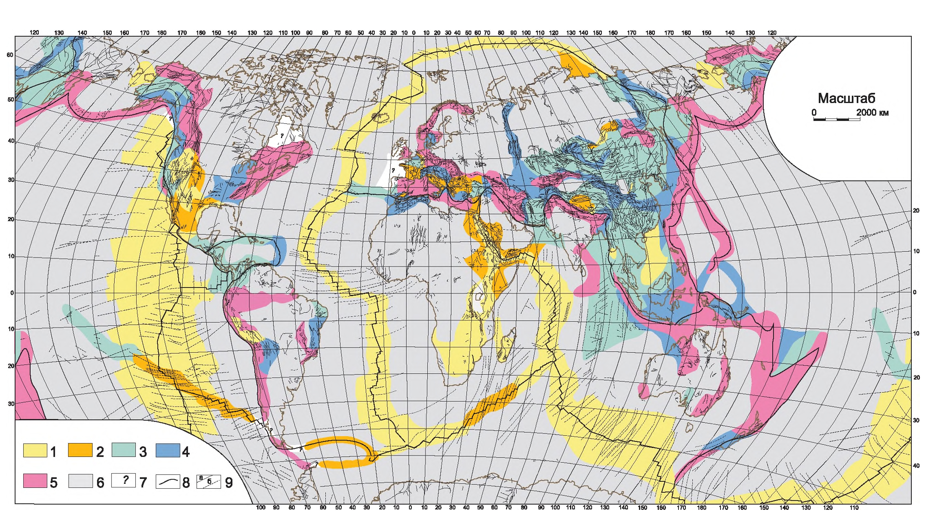
Рис. 3. Карта напряженного состояния верхней части литосферы Земли [Sherman, Lunina, 2001]. 1–6 – типы напряженного состояния литосферы и соотношения вертикального σ_{z}, максимального σ_{x} и минимального σ_{y} горизонтальных напряжений сжатия: 1 – области растяжения σ_{z} >σ_{y} >σ_{x}, 2 – области растяжения со сдвигом σ_{z} =σ_{y} >>σ_{x}, 3 – области сдвига σ_{x} >σ_{z} >σ_{y}, 4 – области сжатия со сдвигом σ_{x} >>σ_{y} =σ_{z}, 5 – области сжатия σ_{x} >σ_{y} >σ_{z}, 6 – области тектонически нейтрального напряженного состояния σ_{z} >σ_{x} =σ_{y}; 7 – области с неустановленным типом напряженного состояния; 8–9 – главные структурные границы: 8 – границы основных литосферных плит, 9 – разломы (а), в том числе трансформные (б)

Внутренняя структура континентальных разломных зон на базе применения комплекса тектонофизических (полевых и экспериментальных) методов исследована К.Ж. Семинским [Seminsky, 2003]. Установлено, что основные закономерности формирования внутренней структуры разломных зон сжатия, растяжения и сдвига (т.е. состав парагенезиса разрывов 2­го порядка, характер стадийности, виды неравномерности в нарушенности субстрата) являются едиными, так как определяются видом, кинетикой и способом распространения реализующейся в их пределах прогрессирующей деформации скалывания. На большом фактическом материале К.Ж. Семинский убедительно показал, что внутренняя структура разломной зоны любого типа и ранга формируется в течение трех главных дизъюнктивных стадий, каждой из которых соответствуют строго определенные деформационное поведение субстрата, его напряженное состояние, парагенезис разломов 2­го порядка, пространственные и временные вариации параметров разрывной сети. Ранняя дизъюнктивная стадия характеризуется упрочнением деформируемого субстрата и распространением достаточно мелких опережающих нарушений, поздняя дизъюнктивная – ослаблением субстрата с развитием в сравнительно узкой зоне опережающих и трансформационных разрывов, а дизъюнктивная стадия полного разрушения – скольжением блоков по магистральному сместителю, у изгибов которого имеют место активизированные опережающие, трансформационные и соб­ ственно оперяющие разрывы.
Рациональное сочетание экспериментальных и полевых исследований позволило показать и, главное, теоретически обосновать неравномерность тектонической раздробленности субстрата разломных зон, имеющую место в продольном и поперечном направлениях [Seminsky, 1986а, 2003]. Эта неравномерность выражается, во­первых, в различной степени нарушенности крыльев дизъюнктива даже у сдвигов и, во­вторых, в существовании участков повышенной и пониженной плотности разрывов, чередующихся по простиранию дизъюнктива с определенным шагом, величина которого в ходе структурной эволюции возрастает и к концу поздней дизъюнктивной стадии отражает пространственную неоднородность разрушения 1­го порядка.
Для крупных разломных зон разработан универсальный парагенезис разрывов 2­го порядка, который при учете характера движений и пространственного положения объекта позволяет прогнозировать полные наборы систем, составляющих внутреннюю структуру зон сжатия, растяжения и сдвига в их тектоническом понимании. Парагенезис включает группы опережающих, оперяющих и сопутствующих нарушений. Однако определяющую роль в структуре формирующихся разломных зон играют опережающие разрывы, которые образуют серию частных парагенезисов, в том числе и тройки­системы трещин, имеющие место вблизи разломных поверхностей любого масштабного ранга.
Выделение и анализ тройственных парагенезисов трещин, осуществленные К.Ж. Семинским для различных по степени тектонической активности регионов, имеют большое значение для геологической практики. Они легли в основу метода спецкартирования структуры земной коры [Seminsky, 1994; Seminskii, 1997; Seminsky, Gladkov, 1991], который позволяет определить местоположение и границы разломных зон, условия их образования, важнейшие особенности внутреннего строения и может быть эффективно реализован в рамках традиционной геологической съемки любого масштаба. В монографии [Seminsky et al., 2005] рассмотрены вопросы стратегии и тактики использования тектонофизических закономерностей разломообразования для решения прикладных задач сейсмологической, металлогенической, инженерно­геологической и гидрогеологической направленности [Sherman et al., 2000, 2003]. Было показано, что распределение эпицентров землетрясений, локализация оруденения, специфика обводненности и особенности газовых эманаций под влиянием местных факторов и условий существенно отличаются для конкретных разломных зон, имеющих место в отдельных регионах. Вместе с тем, имеются и общие черты, которые свойственны всем объектам одной и даже разных прикладных специализаций. Эта общность определяется тем, что структурная основа у всех этих объектов одна – разломная зона, развивающаяся в соответствии с определенными законами механики как результат разрушения различных по размерам объемов литосферы. Вследствие этого главные тектонофизические закономерности формирования внутренней структуры разломных зон предопределяют существование общих особенностей проявления различающихся по типу со путствующих деструкции процессов.
Прежде всего, наиболее общие закономерности связаны со стадийностью разломообразования. В целом, наибольшего внимания в практическом отношении заслуживают разломы, состояние внутренней структуры которых соответствует поздней дизъюнктивной стадии развития, отражающей по большому счету собственно процесс разрушения нагруженного объема земной коры. Как следствие аномальной тектонической активности, в течение этой стадии активизируются все сопутствующие деструкции процессы (сейсмичность, миграция флюидов, газов и т.п.), что приводит к аномальным, часто неравномерным в пространстве распределениям результатов их деятельности. Прикладные исследования дизъюнктивов данной и других стадий развития были бы крайне сложны, если бы неравномерность распределения разрывов и контролируемых ими эпицентров землетрясений, месторождений полезных ископаемых, обводненности и т.п. не характеризовалась определенной упорядоченностью. Наиболее ярким ее проявлением следует считать регулярность расположения участков с подобным внутренним строением по простиранию разломной зоны, которая при прочих равных условиях позволяет установить постоянный шаг в наиболее интенсивных проявлениях процессов, связанных с деструкцией.
6. Одним из сопутствующих разломообразованию в литосфере процессов является сейсмичность. Разломы и сейсмичность – проблема многогранная и не новая. Однако ее решения, предлагаемые иркутской группой тектонофизиков, оригинальны и направлены на исследование физики процесса синхронной деструкции литосферы и ее сейсмичности на базе развития методов фиксирования короткопериодной активизации разломов. Анализ их геолого­геофизических параметров дал основание для введения понятия и выделения зон современной деструкции литосферы, под которыми понимаются области повышенной раздробленности литосферы, интенсивного напряженного состояния, высоких скоростей деформирования среды, контрастных вариаций параметров геофизических полей и сейсмичности [Sherman, Gladkov, 1999; Sherman et al., 1996, 2002].
Количественные параметры деструкции литосферы и сейсмичности детально изучены на примере Байкальской рифтовой системы (БРС) и ряда других крупных разломных формирований Центральной Азии. Выявлены закономерности распределения сильных землетрясений по отношению к оси зоны современной деструкции литосферы в БРС, а также сильных и слабых событий по отношению к ее фрагментам. Результаты исследований современной геодинамики литосферы Центральной Азии позволили выделить группы активных разломов, интенсивность активизаций которых изменяется в интервалах короткого реального времени и практически не зависит от функционирующих геодинамических режимов регионов. Установлено, что разломы активизируются с изменяющейся интенсивностью и чаще, чем фиксируются изменения в тектоническом режиме и региональном поле напряжений. Вывод получен благодаря введению новых параметров численных оценок количественной и энергетической (магнитудной) характеристик разломов. Для оценки интенсивности активизации разломов в реальном времени (месяцы, годы) предложено использовать количественный индекс их сейсмической активности (КИСА) ξ_{n} (км⁻¹), под которым понимается число сейсмических событий n определенных энергетических классов K, приходящихся на единицу длины разлома L (км) при принятой ширине области его динамического влияния M (км) за заданный промежуток времени t (годы): ξ_{n} = ∑n(M, K, t)/L [Sherman et al., 2004a, 2004b, 2005].
В реальном масштабе времени именно КИСА характеризует нестабильность крыльев разломов и дает основание для анализа доли участия разнорангового разломного сообщества в сейсмическом процессе.
Для определения энергетического потенциала разломов предложено применять магнитудный (энергетический) индекс сейсмической активности (МИСА) разломов ξ_{k}, под которым понимается значение класса максимального сейсмического события K_{max} (K=lgE, Дж), приходящегося на длину разлома L (км) при принятой ширине области его динамического влияния М (км): ξ_{k} = K_{max(t)} (М, K, t), где K_{max(t)} – максимальный класс землетрясения (или его максимальная магнитуда) в области динамического влияния разлома М за заданный промежуток времени t [Sherman, Savitsky, 2006].
Вариации КИСА и МИСА на примерах разломной тектоники Центральной Азии свидетельствуют об отсутствии ясно выраженной пространственной закономерности в активизации территориально сближенных ансамблей разломов в чрезвычайно короткие интервалы реального времени. Создается впечатление, что активизация разломов в границах сейсмоактивных зон происходит хаотично. Эндогенные источники развития разломов и генетически связанной с ними сейсмичности в задаваемые, с геологической точки зрения мгновенные, интервалы времени остаются пространственно и энергетически стабильными. Следовательно, пространственно­временные закономерности в возбуждении активизации разломов необходимо искать в энергетически слабых, но достаточных для нарушения метастабильного состояния разломно­блоковой среды литосферы триггерных механизмах. Они изучены на основе деформационных волн в литосфере [Sherman, 2013].
Использование деформационных волн как триггерных механизмов сейсмических активизаций разломов и стимулирования возникновения в областях их динамического влияния разломов – новые разработки иркутских ученых. В их основе лежит представление о том, что землетрясение любого класса, как единичный акт проявления сейсмической активности в зоне динамического влияния разлома, фиксирует нарушение равновесия в его внутренней структуре, сопровождающееся увеличением интенсивности трещиноватости и, при сильных событиях, смещением крыльев. Частота сейсмических событий в зоне разлома отражает интенсивность нарушений динамического равновесия, их вероятную периодичность, а тенденция в пространственной направленности очагов вдоль оси разлома во времени воспроизводит макроскопические изменения зоны разлома и направленность его прорастания в соответствующем направлении, то есть продолжающееся формирование разрывов идет по уже существующей перколяционной сети более мелких трещин, хотя скорость развития (активизации) трещины может быть исключительно низкой, сопоставимой с геологическим исчислением времени [Sherman, 2009].
Для выяснения тенденций векторной направленности возбуждений по наиболее активным разломам разработаны программы [Gorbunova, Sherman, 2012; 2013], в рамках которых строятся индивидуальные графики, где на оси абсцисс откладывается длина разлома с соответствующими положениями эпицентров землетрясений, на оси ординат – даты этих событий. Цель подобных графиков – показать временные последовательности расположения вновь возникающих событий в зонах конкретных разломов. По физическому смыслу каждый из графиков отражает два новых дополнительных параметра разлома: наклон линии воспроизводит вектор пространственно­временного «движения» очагов землетрясений вдоль разрыва (с одного фланга разлома на другой или наоборот), а тангенс угла ее наклона к оси ординат – среднюю скорость изменения мест локализации очагов, типичную для рассматриваемого разрыва. Эта вычисленная скорость фактически соответствует интервалу времени между зафиксированным в выборке из каталога землетрясений первым и последним событиями, лежащими по простиранию разлома в направлении тенденции расположения большинства эпицентров. Она отражает вектор вспарывания разрывов. По разработанной геоинформационной системе Digital Faults обработаны базы многотысячных данных по разломной тектонике и сейсмичности Центральной Азии. Установлена закономерная группировка разломов по критерию одинаковых скоростей – экстремальных возмущений (активизаций) разломов, которая свидетельствует об идентичных параметрах их активизации. Закономерные согласованности в пространственной направленности активизации разломов в их различных иерархических группах свидетельствуют о том, что генераторами опи­ сываемого процесса могут быть медленные деформационные волны разных длин, чувствительность к которым различна у выделенных групп разломов, характеризующихся разной длиной [Sherman, Tsurkan, 2006; Sherman, Gorbunova, 2008a, 2008b].
Комплекс введенных параметров оценки активности разломов в реальном времени (количественный индекс сейсмической активности – КИСА, магнитудный индекс сейсмической активности – МИСА; опасные разломы по совместной интерпретации КИСА, МИСА и γ­графика повторяемости землетрясений для областей активного динамического влияния разломов; векторы и скорости деформационных волн возмущений), последовательно изложенный в публикациях, дает аргументированное основание для выявления на базах сейсмического мониторинга короткопериодных (в интервалах времени геохронологической шкалы мгновенных) деформаций разломных зон верхней части земной коры. Эти деформации отражают активизации разломов в реальном времени и тем самым выделяют ту часть разрывов литосферы, которая предопределяет сейсмичность. Для новых параметров предложены алгоритмы расчетов, и в целом они существенно дополнили изучаемые в ИЗК СО РАН тектонофизические закономерности сейсмического процесса в деструктивных зонах литосферы.
7. Одним из результатов тектонофизических исследований сейсмического процесса в деструктивных зонах литосферы является тектонофизическая модель сейсмической зоны, разработанная на основе хорошо изученной разломной тектоники и сейсмичности Байкальской рифтовой системы (рис. 4) [Sherman, 2009, 2012, 2013]. Концептуальной основой тектонофизической модели сейсмической зоны является разломно­блоковая среда хрупкой части литосферы, достаточно частая активизация разноранговых разломов в реальном времени, инициированная деформационными волнами различной длины и скорости, сейсмические события, последовательно происходящие преимущественно по одному из направлений конкретных активизированных разломов. Сейсмический процесс в той или иной части зоны может быть стимулирован наличием флюидов, наведенной сейсмичностью и другими факторами. Разрабатываемая тектонофизическая модель сейсмического процесса открывает возможности использования современных геоинформационных систем для расчетов за заданный интервал времени последовательной закономерности активизаций разрывов, а в границах областей их динамического влияния – последовательности возникновения отдельных очагов землетрясений. Модель и принципиально возможные расчеты на ее основе приближают нас к средне­ и краткосрочному прогнозу землетрясений.
На основе тектонофизической модели установлены закономерности пространственной локализации эпицентров и очагов землетрясений в сейсмических зонах Байкальской и Шаньси, соответственно сформированных в одноименных рифтовых системах [Sherman et al., 2014]. Сравнительный анализ сейсмичности аргументирован общностью структурно­геологической ситуации в локализации соответствующих сейсмических зон около жестких кратонов, а также сходством в структурном плане, структурном контроле рифтовых депрессий разломами, толщинах земной коры, ориентировках региональных полей напряжений и тепловых потоков. Анализ параметров очагов землетрясений, координаты эпицентров и глубин гипоцентров которых использованы за последние пятьдесят лет, выявил зональную структуру эпицентрального поля землетрясений и координированную с ней зональную структуру глубинного расположения очагов. Рассчитаны уравнения регрессии, описывающие глубинную и поверхностные зональные структуры по критериям максимально возможных очагов землетрясений по мере удаления от осевой, центральной, части сейсмических зон. Приведенные уравнения характеризуют тектоно­физические закономерности затухания землетрясений максимальной силы по мере удаления от центральных частей сейсмических зон в континентальной литосфере к их периферии на земной поверхности и на глубине.

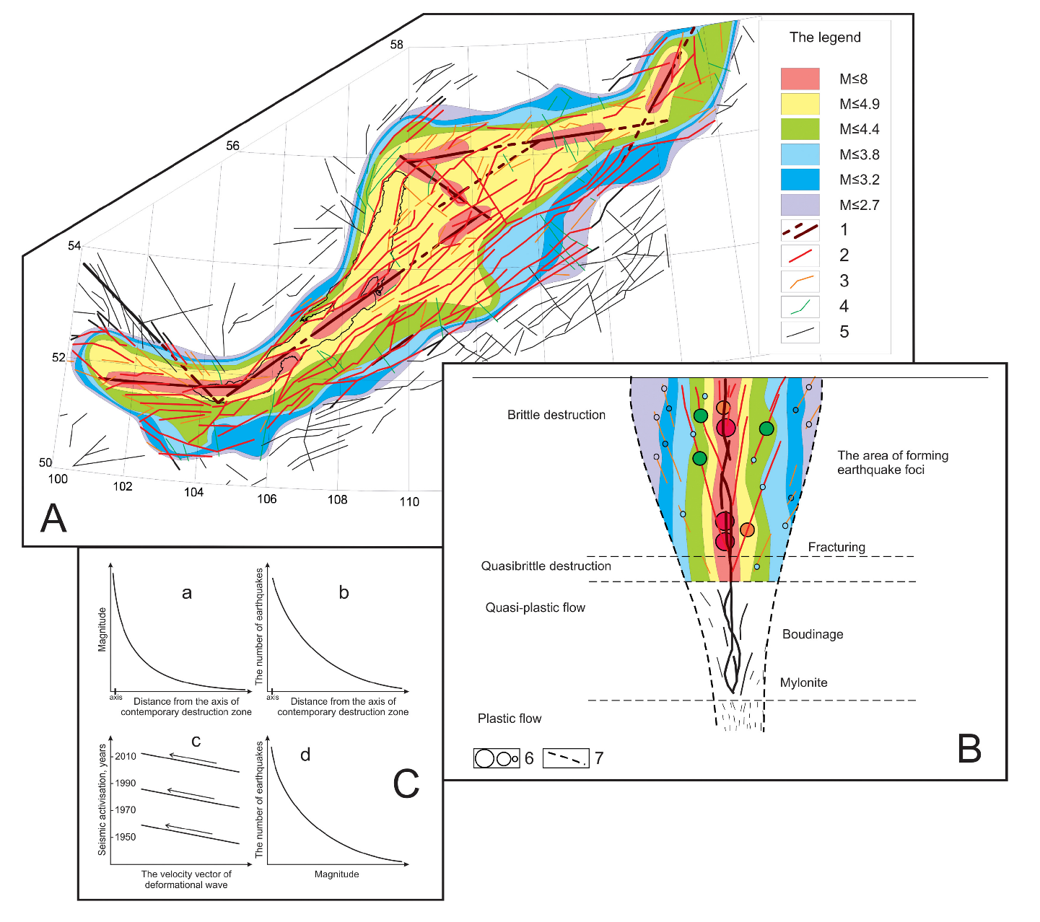
Рис. 4. Принципиальная тектонофизическая модель сейсмической зоны в континентальной литосфере Земли (на примере Байкальской сейсмической зоны). Составил С.И. Шерман. А - стабильная составляющая модели (зональная структура эпицентрального поля землетрясений); В - вертикальный разрез; С - графики математических зависимостей структурных и сейсмологических параметров, показанных на тектонофизической модели сейсмической зоны. 1 - виртуальная ось сейсмической зоны; 2-5 - активность разломов по параметру КИСА: 2 - высокая степень активности, 3 - слабая степень активности, 4 - неактивные в рассматриваемый конкретный интервал времени, 5 - пассивные (преимущественно за границами сейсмической зоны; 6 - магнитуды очагов землетрясений: сильных, средних и слабых - в сравнимых относительных значениях; 7 - граница сейсмической зоны.

8. Результатом исследования тектонической делимости Земли на новом уровне тектонофизических разработок стали представления о зонно­блоковой структуре (ЗБС) литосферы [Seminsky, 2001; Seminskii, 2008]. ЗБС – это иерархически организованная система относительно стабильных блоков и ограничивающих их широких подвижных зон, которые выделяются высокой дислоцированностью геологического субстрата. На основе анализа разномасштабных разломных схем установлена строгая ранговая соподчиненность в организации ЗБС литосферы Центральной Азии, где выделены и количественно охарактеризованы 11 объективно существующих уровней иерархии (от глобального до локального) (таблица).

Таблица
Параметры зонно-блоковой структуры Центральной и Восточной Азии на 11 уровнях иерархии

Уровни | XI |  | X |  | IX |  | VIII |  | VII |  | VI |  | V |  | IV |  | III |  | II |  | I
l_{ср}=√s-зоны | 0.7 |  | 1.4 |  | 2.7 |  | 6.6 |  | 14.0 |  | 33.0 |  | 86.0 |  | 200.0 |  | 410.0 |  | 818.0 |  | 2000.0
μ_{зон} = l_{i+1}/l_{i} |  | 2.0 |  | 1.9 |  | 2.4 |  | 2.1 |  | 2.4 |  | 2.6 |  | 2.3 |  | 2.3 |  | 2.0 |  | 2.4
L_{ср}=√S-блоки | 1.4 |  | 2.8 |  | 4.6 |  | 10.4 |  | 24.0 |  | 55.0 |  | 128.0 |  | 272.0 |  | 542.0 |  | 1113.0 |  | 2746.0
μ_{блок} = L_{i+1}/L_{i} |  | 2.0 |  | 1.6 |  | 2.3 |  | 2.3 |  | 2.3 |  | 2.3 |  | 2.1 |  | 2.0 |  | 2.0 |  | 2.5
L_{ср}/ l_{ср} | 2.0 |  | 2.0 |  | 1.7 |  | 1.6 |  | 1.7 |  | 1.7 |  | 1.5 |  | 1.4 |  | 1.3 |  | 1.4 |  | 1.4
Обозначения: l – среднегеометрический размер зоны, км; s – площадь зоны, км²; L – среднегеометрический размер блока, км; S – площадь блока, км²; μ_{зон} и μ_{блок} – параметры, характеризующие соотношения размеров, соответственно, зон и блоков, принадлежащих к двум смежным рангам; L_{ср}/ l_{ср} – отношение размеров разнотипных элементов делимости, представляющих один и тот же иерархический уровень.

Вместе с тем, зонно­блоковая структура различных объемов литосферы сложна для картирования полевыми геолого­геофизическими методами в связи с многообразием проявлений межблоковых зон. В тектоническом отношении это могут быть вытянутые области высокой концентрации разломов, полосы тектонитов, зоны повышенной трещиноватости. Кроме того, межблоковая зона иногда внешне по­разному проявляется на отдельных участках вдоль ее простирания, а также в зависимости от стадии эволюционного развития. Эти отличия усиливаются у зон, относящихся к разным масштабным рангам и генетическим типам, а также формирующихся в условиях неравномерного внешнего воздействия, под влиянием структурно­вещественных неоднородностей коры и на ее разных глубинных уровнях.
Для установления характера проявления зонно­блоковой структуры земной коры в разнотипных полях и признаков, фиксирующихся при исследованиях на местности, были проведены комплексные геолого­ геофизические работы вдоль 550­километрового трансекта пос. Хертой – пос. Красный Чикой, пересекающего область сочленения Сибирского кратона и Саяно­Байкальского складчатого пояса [Seminskii et al., 2012; Seminsky et al., 2013]. Анализ разнотипных полей позволил выделить в пределах изучаемого трансекта аномальные участки. Отдельные аномалии, несмотря на различие рассматриваемых геолого­геофизических полей, приурочены к одним и тем же участкам и, судя по характеру количественных показателей и структурной выраженности, представляют межблоковые зоны изучаемого региона. Их субстрат вследствие нарушенности разрывами является высокопроницаемым для флюидов, миграция которых представляет одну из ос­ новных причин, приводящих к возникновению геофизических аномалий. Зонам обычно соответствуют (рис. 5): понижение в рельефе, максимум плотности линеаментов, сложные по форме пики объемной активности радона и количества распадов торона, максимум общей минерализации подземных вод и аномальные условия водообмена, минимум удельного электрического сопротивления, а также – в отдельных случаях – минимумы потенциала естественного электрического поля и модуля полного вектора магнитной индукции.
Полученные по трансекту материалы позволили подтвердить достоверность выявленной ранее иерархии межблоковых зон (таблица) на четырех уровнях (III–VI), наиболее крупному из которых соответствует Байкальский рифт в целом. В результате интерпретации большого объема полевых геолого­геофизических данных выявлена реальная картина нарушенности земной коры юга Восточной Сибири и установлено ее соответствие представлениям о зонно­блоковой структуре литосферы. В плане и разрезе имеет место чередование двух типов участков, соответствующих широким подвижным зонам (слоям) и сравнительно стабильным блокам земной коры (рис. 6). Таким образом, в тектонически активном регионе формирование разнотипных аномалий определяет не вещественный, а структурный фактор. Главным в этом плане является то, что независимо от масштаба исследований деструкция субстрата в пределах межблоковых зон осуществляется в результате скалывания с формировани ем закономерно связанных ансамблей разрывов. На локальном уровне межблоковые структуры, как правило, представлены разломами в геологическом понимании термина (разрывы «открытого типа» или зоны «рыхлых» тектонитов). На более низких уровнях иерархии межблоковые структуры являются разломными зонами в их тектонофизической трактовке, т.е. являются широкими зонами разноранговых разрывов, генетически связанных с формированием главного сместителя. Далее в ранговой последовательности следуют разломные системы, в пределах которых интеральное перемещение по совокупности сближенных дизъюнктивов обеспечивает чистые растяжение, сдвиг или сжатие литосферы. Как следствие этого, представленные в данной статье закономерности разломообразования (стадийность, упорядоченная неравномерность нарушенности субстрата, парагенетические соотношения между разрывами 2­го порядка и др.) в значительной мере применимы для картирования и определения механизмов формирования зонно­блоковой структуры регионов, развивающихся под действием геодинамических сил различной природы и направленности.
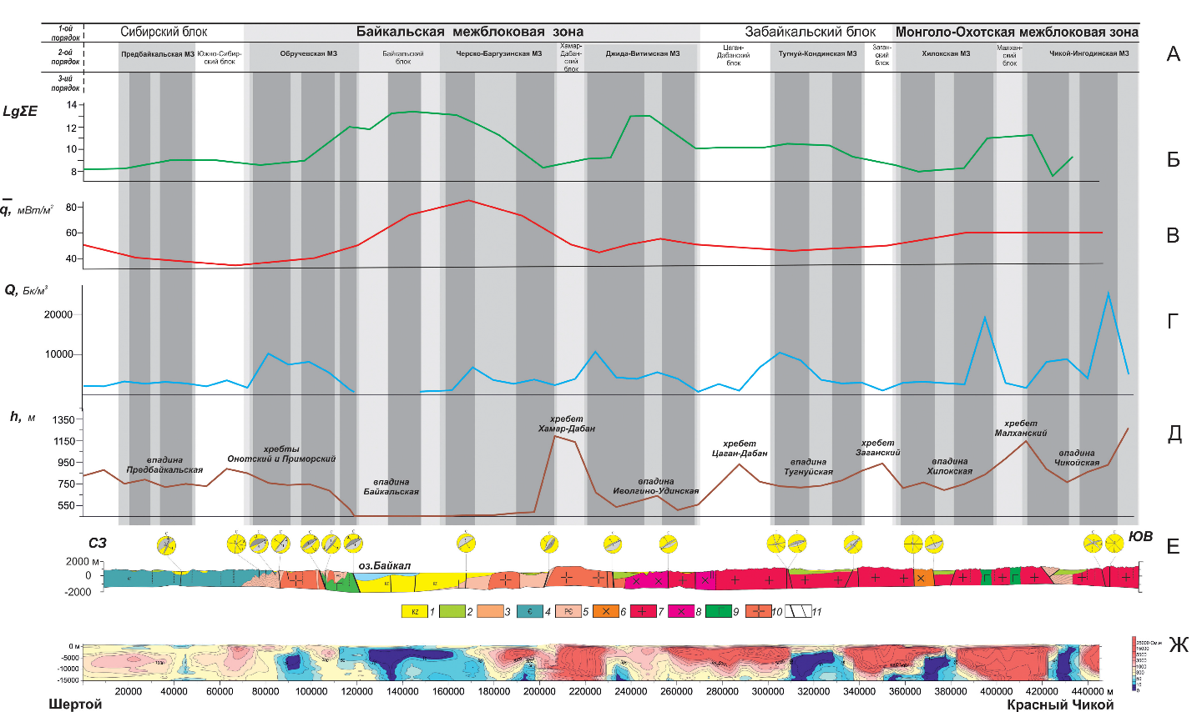

Рис. 5. Иерархия межблоковых зон, выявленная для верхней части земной коры при тектонофизической интерпретации результатов комплексных исследований вдоль трансекта Шертой – Красный Чикой [Seminsky и др., 2013]. А. Иерархия межблоковых зон в пределах трех порядков (границы зон отмечены вертикальными полосами с разными оттенками серого цвета). Б–Д. Изменения вдоль трансекта логарифма суммарной энергии землетрясений с К≥7.7 (1960–2005 гг.) согласно данным БФ ГС СО РАН (Б), плотности теплового потока по материалам [Duchkov et al., 1999] (В), объемной активности радона по данным А.А. Боброва (Г) и высоты рельефа (Д). Е. Схематичный геолого­структурный разрез по данным А.В. Черемных (на диаграммах – плоскости сместителя разлома (тёмно­серая) и сопряженной системы разрывов (светло­серая), а также положение осей главных нормальных напряжений: 1 – сжатия, 2 – промежуточная, 3 – растяжения). Ж. Геоэлектрический разрез до глубины 15 км, построенный по данным магнитотеллурических зондирований (материалы Е.В. Поспеевой и В.В. Оленченко). 1 – кайнозойские осадки; 2 – мезозойские вулканогенно­осадочные отложения; 3 – вулканогенно­осадочные породы палеозоя; 4 – отложения осадочного чехла Сибирской платформы; 5 – метаморфизованные породы докембрия; 6 – мезозойские интрузии граносиенитов; 7–8 – палеозойские интрузии гранитов (7) или габбро­диоритов (8); 9–10 – протерозойские интрузии гранитов (9) или габбро, габбро­диоритов, диоритовых порфиров и др. (10); 11 – крупные и более мелкие разломы.

9. На базе представлений о зонно­блоковом строении земной коры Байкальского рифта проведено изучение и выявлены главные пространственные и временные закономерности распределения концентраций почвенного радона в Прибайкалье [Seminsky, Bobrov, 2009, 2012, 2013].
Установлено, что на границе Сибирского кратона и Саяно­Байкальского складчатого пояса существует аномалия радона, которая обусловлена высокой проницаемостью пород Байкальского рифта, активно развивающегося при растяжении земной коры. Ее поперечные размеры в Центральном Прибайкалье превышают 170 км, а величина объемной активности радона достигает сотен тысяч Бк/м³. Строение аномалии оп­ ределяется существованием иерархии зон с высокой плотностью разрывов, каждой из которых соответствует пропорциональная и бóльшая по ширине полоса аномальных концентраций почвенного радона. Самые крупные аномалии в бортах рифта имеют ширину ≈50–60 км и обусловлены существованием разломных систем растяжения. Системы, в свою очередь, состоят из крупных и мелких разломных зон, которые на каждом уровне иерархии отличаются близким пространственным положением и повышенными концентрациями почвенного радона.
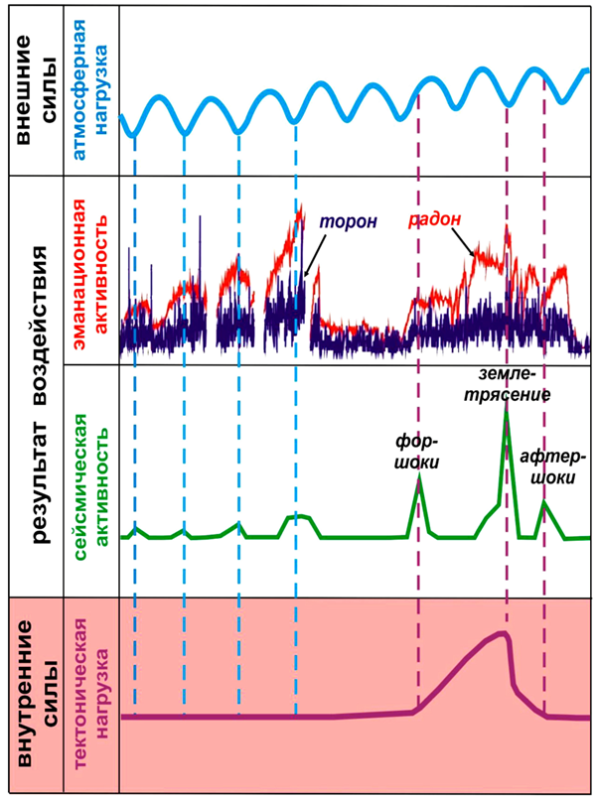
Рис. 6. Концептуальная модель проявления эманационной и сейсмической активности разломных зон в ответ на воздействие внешних и внутренних сил, составленная на основе исследований в пределах Байкальской межблоковой зоны [Seminsky, Bobrov, 2013]. Вариации активности почвенных радона и торона соответствуют реальным измерениям в 2010 г. на станции мониторинга «Тырган» (Западное Прибайкалье).

Аномалии радона над отдельными разломами Прибайкалья демонстрируют ярко выраженную продольную и поперечную неравномерность, обусловленную изменчивостью проницаемости субстрата разломной зоны для газовых эманаций. Радоновая активность разломных зон Прибайкалья меняется во времени, что определяется одновременным воздействием внутренних (геодинамических) и внешних (планетарных) факторов (рис. 7), так как амплитуды вариаций зависят от тектонической активности разломной зоны и от изменений атмосферного давления (циклонические явления). В разные периоды времени одна или другая группа факторов оказывает доминирующее влияние на выход радона из недр через разломные зоны. Особенности пространственных и временных вариаций объемной активности радона в Байкальском рифте, с одной стороны, свидетельствуют о сложности поля радона над активными разломными зонами, а с другой – открывают новые возможности определения их ширины, картирования внутреннего строения, оценки степени активности, т.е. выявления территорий, опасных для проживания людей в связи с риском онкозаболеваемости.

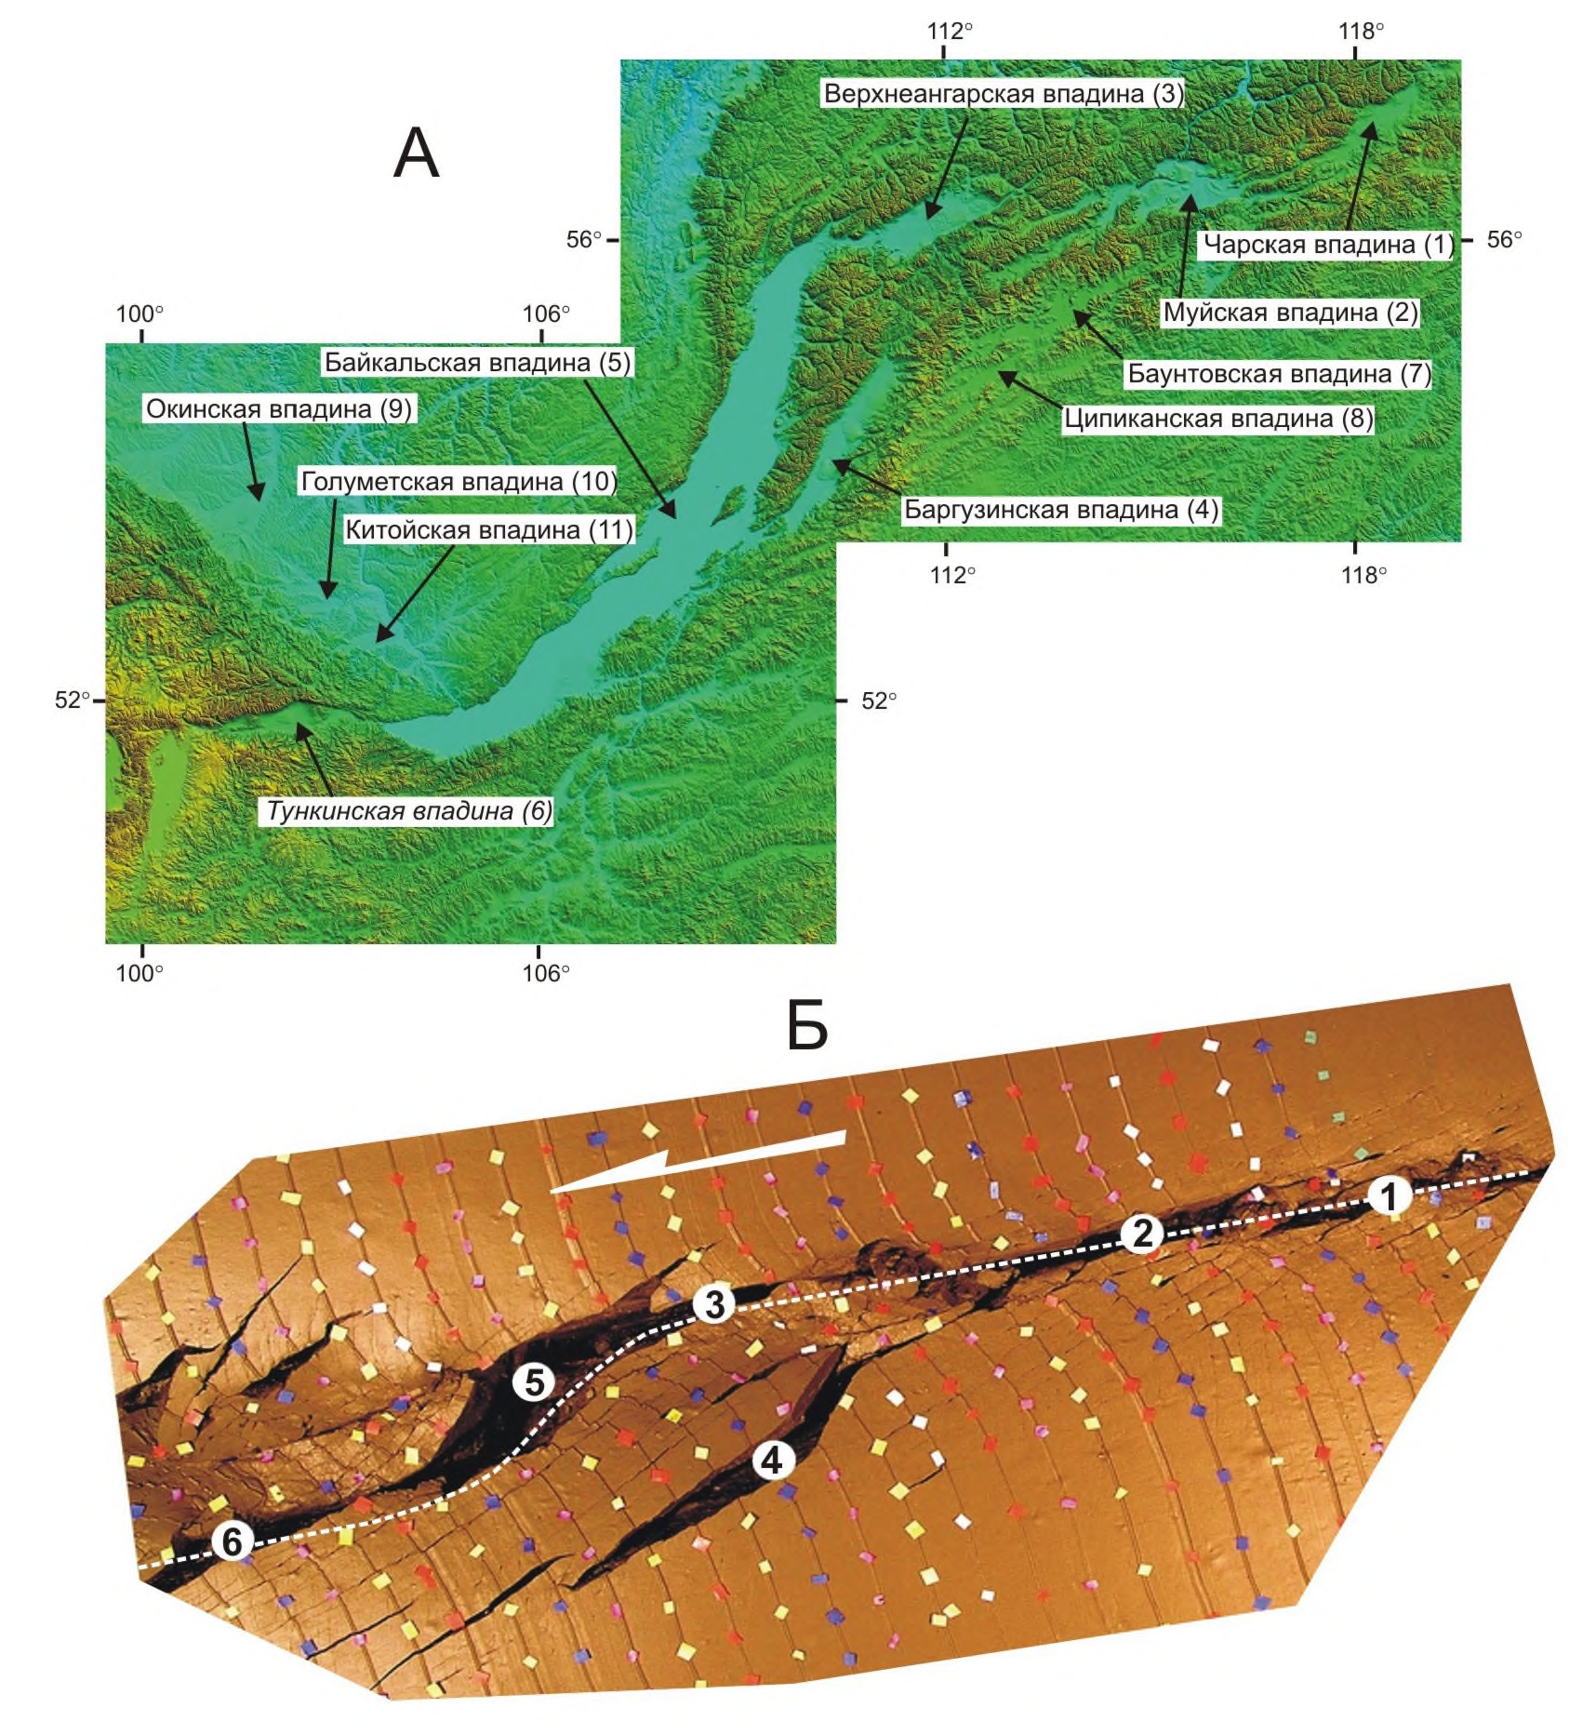

Рис. 7. Сравнение цифровой модели рельефа Прибайкалья (А) с результатами эксперимента по воспроизведению процесса формирования Байкальской рифтовой зоны в упругопластичной модели (Б). Белой пунктирной линией показано примерное положение края подвижного штампа экспериментальной установки на момент фотосъемки, а стрелкой - направление его перемещения. Впадины рифтовой зоны и их экспериментальные аналоги обозначены одинаковыми цифрами.

10. Одним из важных результатов экспериментальных работ стало моделирование процесса формирования Байкальской рифтовой зоны (БРЗ) на упругопластичном материале с выполнением критериев подобия [Seminsky, 2009; Seminskii, Kogut, 2009]. Согласно механизму пассивного рифтинга, Байкальский рифт (центральный сегмент БРЗ) возник как структура пулл­ апарт при сдвиговом перемещении Сибирского и Забайкальского блоков литосферы. В связи с этим модель из влажной глины располагалась на плоских жестких штампах, один из которых смещался в горизонтальном направлении и на контакте со вторым штампом имел изгиб, имитирующий в первом приближении прибайкальский сегмент краевого шва Сибирской платформы (рис. 7). В серии из 30 экспериментов воссоздавались стабильные условия деформирования, параметры которых после пересчета через масштабные коэффициенты в критериях подобия соответствовали природному объекту. Воспроизведенный посредством физического моделирования механизм рифтогенеза позволил объяснить главные пространственно­временные закономерности формирования Байкальской рифтовой зоны: последовательность и двухстадийность эволюционного развития, наличие раздвигового (центральная часть) и сдвиговых (северо­восточный и юго­западный фланги) сегментов межплитной границы, морфологию наиболее крупных впадин. В отличие от результатов экспериментальных работ предшественников в отдельных опытах была достигнута высокая степень подобия в эволюции и взаимном расположении главных котловин Байкальской рифтовой системы. Таким образом, было показано, что упругопластическая реакция субстрата (1) при реализации левосдвиговых перемещений (2) в области влияния изогнутой в плане инициирующей структурной неоднородности (3) отражает совокупность из трех главных факторов развития природного объекта, реальное сочетание которых может быть достигнуто в сравнительно простом по организации физическом эксперименте.
Обобщены результаты комплексных геолого­структурных, тектонофизических и геоэлектрических исследований кайнозойских и мезозойских впадин Прибайкалья и Забайкалья [Lunina et al., 2009, 2010]. Охарактеризованы разломно­блоковая структура, глубинное строение, напряженное состояние и сейсмичность земной коры отдельных территорий региона (рис. 8). На новом уровне тектонофизических исследований подтверждено, что комбинация дизъюнктивов разного типа в Прибайкалье отражает парагенез разломов, который формировался и активизировался в течение позднего кайнозоя в едином региональном поле напряжений под воздействием доминирующего горизонтального растяжения в направлении СЗ­ЮВ. На локальном уровне структура поля напряжений приповерхностной части земной коры определяется вариациями ориентировок осей главных нормальных напряжений и примерно схожим сочетанием разных типов стресс­тензоров (для каждой из детально исследованных площадей). Изменения поля напряжений наиболее часты в зонах влияния субширотных и субмеридиональных дизъюнктивов и в узлах пересечения разломов, где наряду с растяжением возникают обстановки сдвига и, реже, сжатия. Движения по разломам Прибайкалья фиксируются в рыхлых отложениях плейстоцена–голоцена по набору закономерно проявленных деформаций, которые могут быть представлены сколовыми трещинами, их системами, зонами разрывов, кластическими дайками, складками и/или конволюциями. Их тектонический генезис обосновывается совпадением элементов залегания структур, измеренных в рыхлых грунтах и скальных массивах, формированием трещинных парагенезов, характерных для сцементированных пород, и локализацией в зонах известных активных разломов. Особенности проявления тектонических деформаций зависят от степени ли­ тификации пород, их гранулометрического состава и других факторов. Дизъюнктивы, выявляемые на поверхности во внутренних частях впадин, хорошо коррелируют с изменениями в глубинном строении осадочных слоев и поверхности кристаллического фундамента, проявляясь изгибами их кровли и подошвы, а также зонами более низких значений удельного электрического сопротивления. Таким образом, доказана эффективность картирования разломов геолого­структурными методами в пределах площадей, перекрытых рыхлыми и слабосцементированными отложениями.
Обобщен первый опыт комплексных тектонофизических исследований в пределах Якутской алмазоносной провинции, направленных на выявление структурных факторов контроля пространственной локализации кимберлитовых тел [Gladkov et al., 2008]. В ос­ нову исследований положены тектонофизические и геофизические методы; некоторые из них носят оригинальный характер и впервые адаптированы для платформенной территории. В результате комплексного анализа выявлены главные закономерности строения разрывных сетей на различных структурных этажах Сибирской платформы как единой длительно развивающейся тектонической единицы. Тектонофизическими методами установлена взаимосвязь периодов формирования кимберлитовых тел с этапами становления и активизации разрывной структуры платформенного чехла. Впервые показано, что определяющую роль в структурном контроле кимберлитового магматизма на Сибирской платформе играют разломные зоны ортогональной сети, активизировавшиеся в режиме знакопеременных движений на разных этапах ее развития в палеозое и мезозое. Положение отдельных кимберлитовых полей в пределах субширотных и субмеридиональных разломных зон контролируется системами разрывов 2­го и более высоких порядков, которые заметно отличаются по строению и согласуются с типами полей напряжений, действовавшими в различные эпохи внедрения кимберлитов. Установленные закономерности представляют фундаментальную основу выделения на Сибирской платформе новых площадей, перспективных в плане поисков объектов алмазосодержащего сырья.

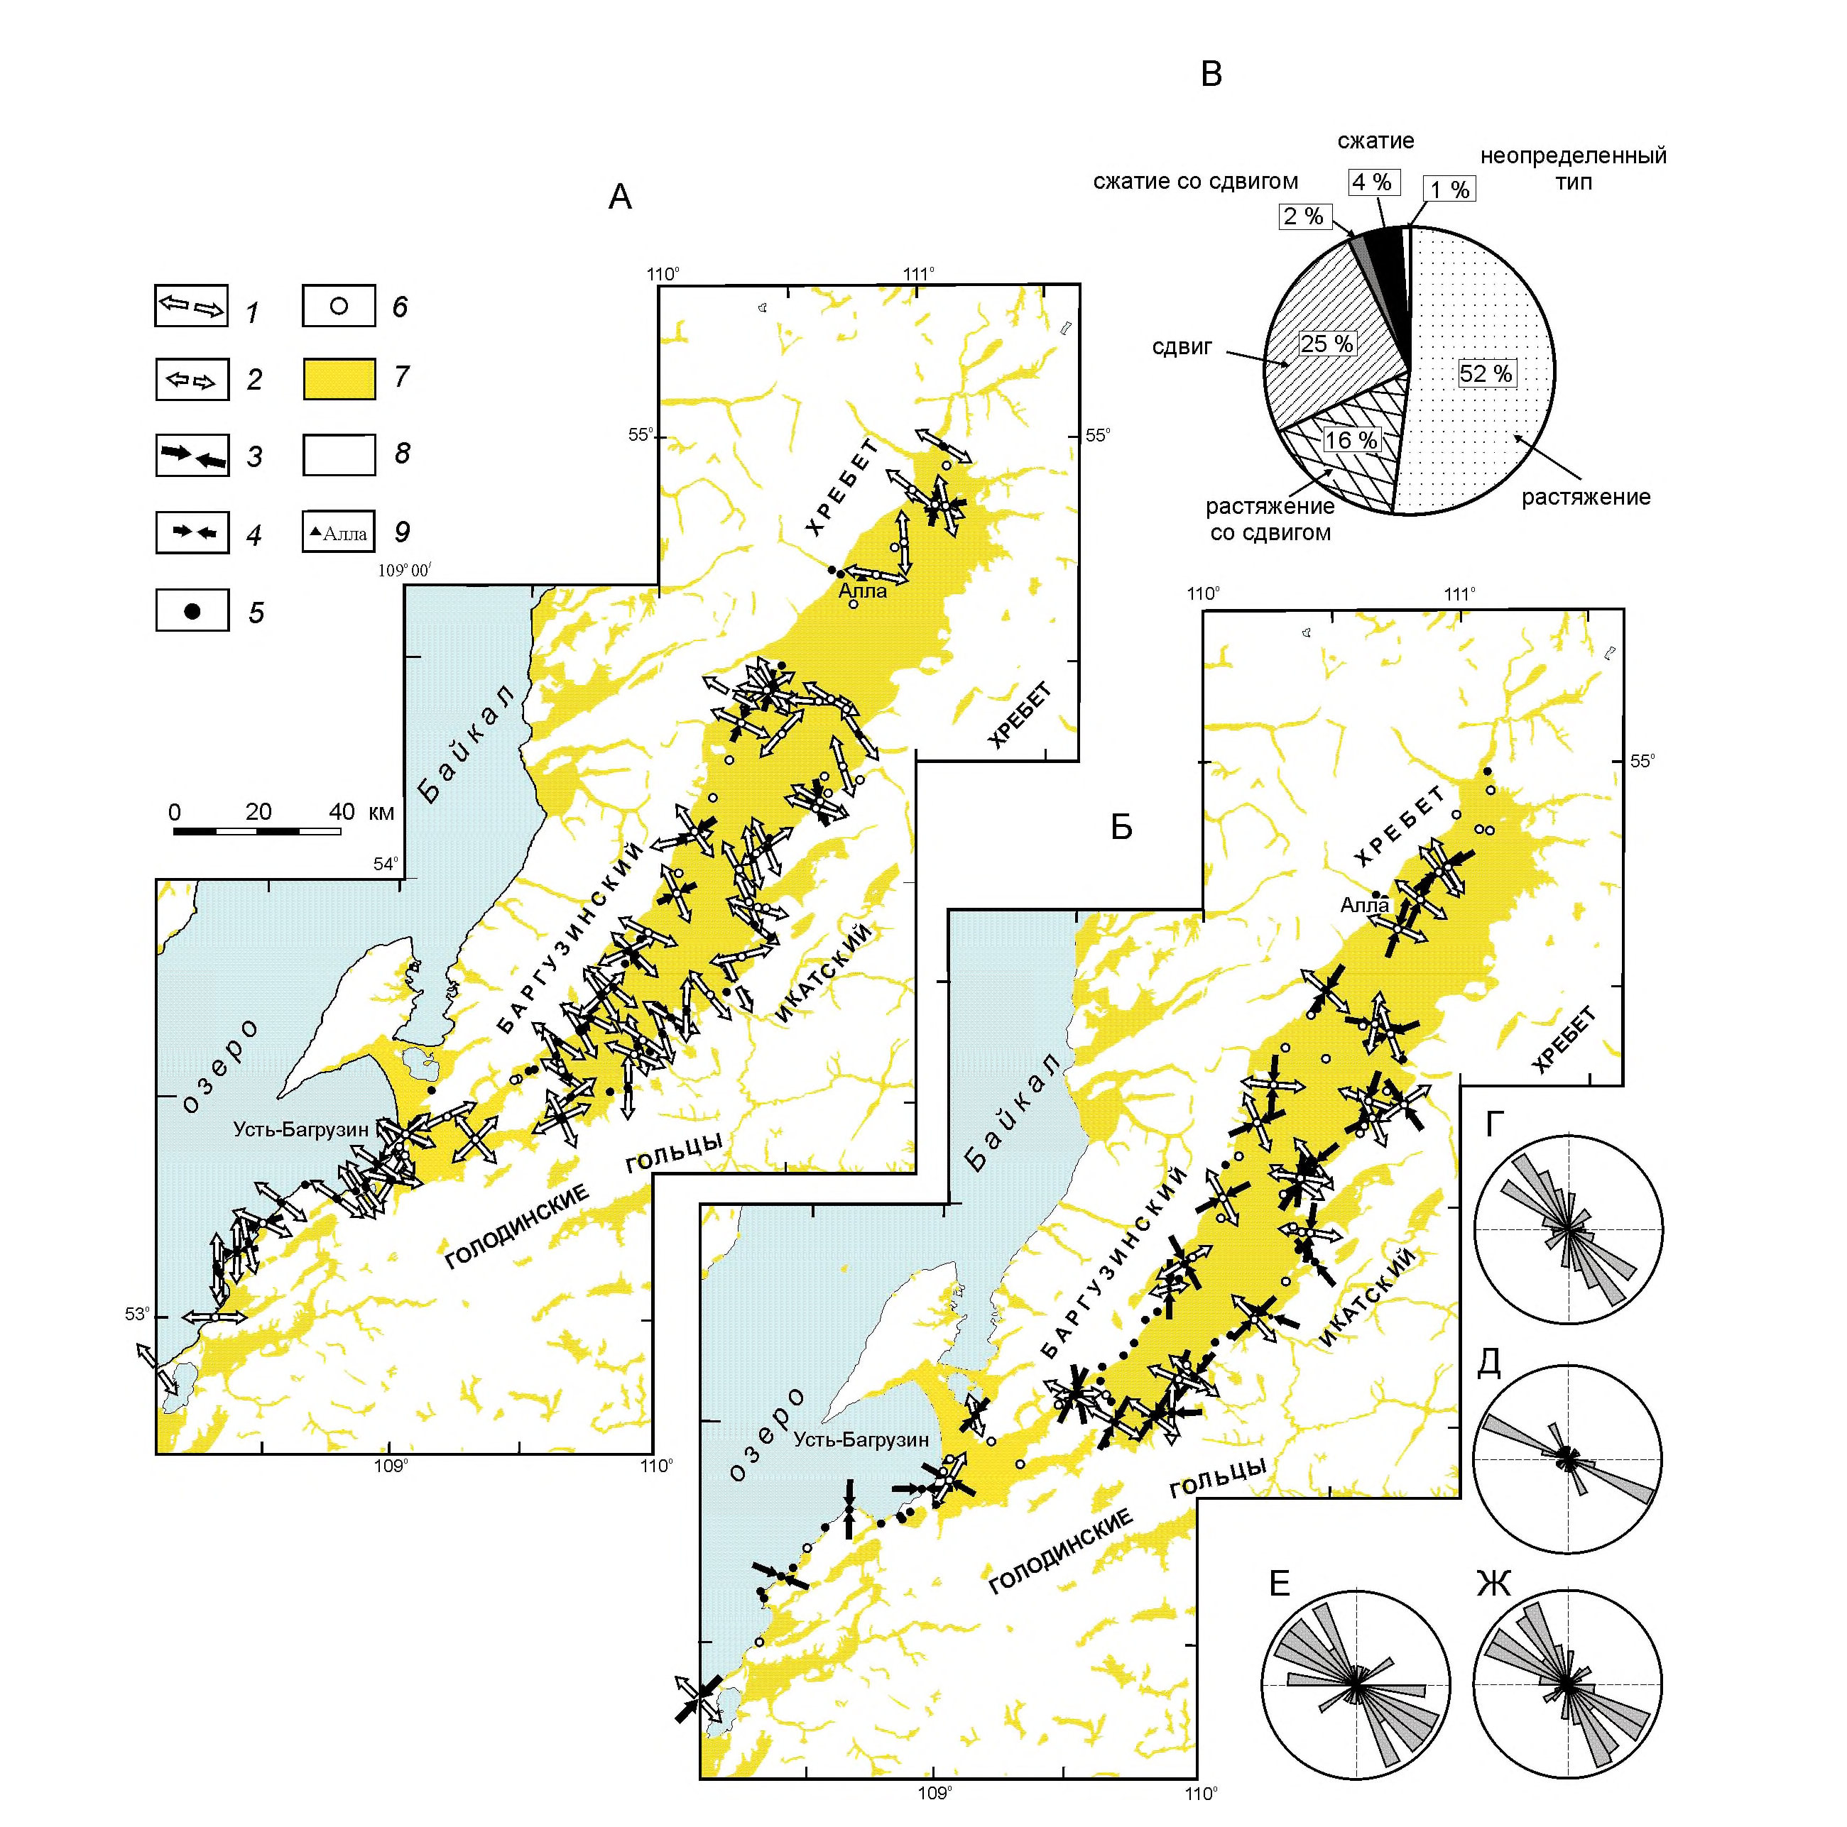
Рис. 8. Поля напряжений земной коры Баргузинской рифтовой впадины и прилегающей территории по геолого-структурным данным [Lunina et al., 2009]. А - схема с решениями о поле напряжений, соответствующими растяжению и растяжению со сдвигом; Б - схема с решениями о поле напряжений, соответствующими сдвигу, сжатию со сдвигом, сжатию и неопределенному типу; В - круговая диаграмма, показывающая в процентах вклад поля напряжений определенного типа в общую сумму полученных решений; Г Ж - розы-диаграммы простирания осей растяжения в решениях, отвечающих: Г - растяжению (количество - 57, шаг - 10, макс. % - 17), Д - растяжению со сдвигом (количество - 18, шаг - 10, макс. % - 38), Е - сдвигу (количество - 27, шаг - 10, макс. % - 14), Ж - всем трем перечисленным типам поля напряжений (количество - 102, шаг - 10, макс. % - 13). 1 - оси растяжения с углами наклона 0-30°; 2 - оси растяжения с углами наклона 31-60°; 3- оси сжатия с углами наклона 0-30°; 4 - оси сжатия с углами наклона 31-60°; 5 - точки наблюдения в коренных докайнозойских породах; 6 - точки наблюдения в четвертичных отложениях; 7 - впадины, заполненные кайнозойскими осадками; 8 - выходы кристаллического фундамента; 9 - населенный пункт.

11. В последние годы расширены и усложнены задачи, поставленные перед физическим моделированием. (Детальное описание результатов экспериментальных работ лаборатории тектонофизики приводится в статье С.А. Борнякова с соавторами, планируемой к публикации в № 4 журнала за текущий год). Они связаны с необходимостью изучения комплексных процессов, синхронно сопровождающих разломообразование в литосфере, а также возможностью передачи энергии в форме волновых процессов в упругой и упруговязкой среде литосферы.
Совместно с китайскими коллегами на лабораторной базе Института земной коры был промоделирован процесс формирования рифта Шаньси в различных условиях его нагружения. Была оценена оптимальная ориентировка векторов сжатия и растяжения, соответствующая современным формам и ориентации локальных впадинных (рифтовых) структур.
Начаты важные и ныне актуальные исследования по моделированию волновых процессов в упруговязких и вязких средах как вероятного триггерного механизма нарушения динамического равновесия разломно­блоковой среды. Подобные исследования активно ведутся в Институте физики прочности и материаловедения СО РАН на материалах, существенно отличающихся от используемых в лаборатории тектонофизики композитных сред [Zuev et al., 2008].
Выполненные и намечаемые работы по физическому моделированию не дублируют исследования, проводимые в лаборатории тектонофизики Института физики Земли. Они дополняют друг друга, расширяя и углубляя результативность тектонофизических изысканий.

Перспективы
Перспективы развития иркутской научной тектонофизической школы связаны с углублением исследований сопутствующих процессов при разломообразоании в литосфере и с тектонофизическим обоснованием деталей строения зонно­блоковой структуры литосферы. Из многочисленных сопутствующих процессов по­прежнему основное внимание будет уделено радоновым эманациям, изучению их вариаций в зависимости от геолого­структурных, сейсмических, гео­ морфологических и климатических факторов. Будут расширены исследования по изучению закономерностей пространственно­временной локализации сильных землетрясений и разработке тектонофизической концепции сейсмических процессов в деструктивных зонах литосферы, главным образом на примерах Азиатского континента. Планируется продолжить работы по физическому моделированию деформационных волн и изучению их миграции в упруговязких моделях. Намечаемые исследования не пересекаются с научно­исследовательскими планами лаборатории тектонофизики ИФЗ РАН, а по теоретической и практической направленности будут способствовать дальнейшему развитию тектонофизического направления изучения синхронно протекающих в реальном времени процессов в литосфере, контролируемых разломами и областями их динамического влияния.

Заключение
В целом, результаты исследований коллектива иркутской научной тектонофизической школы по изучеию закономерностей разломообразования и сопутст­ вующих процессов в литосфере опубликованы в более чем 35 монографиях и сотнях статей, в малой толике процитированных в тексте. По результатам исследований сделаны сотни докладов на всероссийских и международных совещаниях. Проведенные исследования и опыт научно­исследовательских работ дают полное основание считать иркутскую тектонофизическую школу надежной и неотъемлемой составной частью коллектива Института земной коры СО РАН.
Ее отличительным признаком является комплексное сочетание полевых, аналитических и экспериментальных тектонофизических методов исследования. В свою очередь, они детализируются при укрупнении масштабов изучения объектов. В экспериментальных методах превалируют исследования либо отдельных структур и деталей их формирования (разломов, разломных узлов), либо структурных комплексов, формирующих геотектонические системы, области или зоны (Байкальская рифтовая система, области динамического влияния разломов, зоны различной плотности разрывов) и другие структурные сочетания (разломные узлы и т.п.). При физическом моделировании формирования подобных структур или даже процессов вы полняются условия теории подобия. Соблюдение вышеуказанных пунктов является обязательным практически для всех видов физического моделирования на упруговязких и вязких средах.
В настоящее время центр тяжести проводимых и планируемых научных исследований направлен на изучение разломообразования в литосфере в комплексе с сопутствующими процессами. Среди них сейсмичность, газопроницаемость (на примере радоновых эманаций), а также общая (повсеместно распространенная) трещиноватость горных пород, общепринятая хаотичность которой приобретает закономерную структурную организацию и порядок. Особое значение в современных работах части коллектива лаборатории и дальнейших планах имеют исследования по разломной тектонике алмазных месторождений. Для этой группы месторождений в широком масштабе тектонофизические исследования не проводились, но их необходимость не вызывает сомнений.
Современный гармоничный по профессиональной специализации сотрудников и их возрастным диапазонам состав лаборатории дает уверенность, что стоящие перед коллективом задачи будут выполнены на высоком научном уровне.

ЛИТЕРАТУРА
Adamovich A.N., Sherman S.I., Ivanova S.V., 2002. Mathematical simulation of dynamics of the state of stresses of the lithosphere and its relative destruction at the stage of development of main structure of the Baikal rift zone. In: Physical basis for prediction of destruction of rocks. Proceedings of the 1st International Workshop. Krasnoyarsk, p. 283–291 (in Russian) [Адамович А.Н., Шерман С.И., Иванова С.В. Математическое моделирование динамики напряженного состояния литосферы и ее относительной деструкции на стадии развития основных структур Байкальской рифтовой зоны // Физические основы прогнозирования разрушения горных пород: Материалы 1­й международной школы­семинара. Красноярск, 2002. С. 283–291].
Bornyakov S.A., 1988. Dynamics of development of destruction zone of inter­plate margins (results of modelling). Geologiya i Geofizika (6), 3–10 (in Russian) [Борняков С.А. Динамика развития деструктивных зон межплитных границ (ре­ зультаты моделирования) // Геология и геофизика. 1988. № 6. С. 3–10].
Bornyakov S.A., 1990. Quantitative analysis of parameters of shear faults varying in scale. Geologiya i Geofizika (9), 34–42 (in Russian) [Борняков С.А. Количественный анализ параметров разномасштабных сдвигов (по результатам моделирования) // Геология и геофизика. 1990. № 9. С. 34–42].
Danilovich V.N., 1953. Fundamentals of Theory of Deformation of Geological Bodies. Guidebook. Irkutsk Publishing House, Irkutsk, 101 p. (in Russian) [Данилович В.Н. Основы теории деформации геологических тел. Учебное руководство. Иркутск: Иркутское кн. изд­во, 1953. 101 с.].
Duchkov A.D., Lysak S.V., Golubev V.A., Dorofeeva R.P., Sokolova L.S., 1999. Heat flow and geothermal field of the Baikal region. Geologiya i geofizika (Russian Geology and Geophysics) 40 (3), 287–303.
Gladkov A.S., Bornyakov S.A., Manakov A.V., Matrosov V.A., 2008. Tectonophysical Studies in Diamond Prospecting. Nauchny Mir, Moscow, 175 p. (in Russian) [Гладков А.С., Борняков С.А., Манаков А.В., Матросов В.А. Тектонофизические исследования при алмазопоисковых работах. М.: Научный мир, 2008. 175 с.].
Gorbunova E.A., Sherman S.I., 2012. Slow deformation waves in the lithosphere: Registration, parameters, and geodynamic analysis (Central Asia). Russian Journal of Pacific Geology 6 (1), 13–20. http://dx.doi.org/10.1134/S181971401201006X.
Gorbunova E.A., Sherman S.I., 2013. Geo­informational system for recording deformation waves in seismically active zones of lithosphere. State Registration Certificate of Computer Software No. 2013612772 of 13 March 2013 (in Russian) [Горбунова Е.А., Шерман С.И. Геоинформационная система фиксирования деформационных волн в сейсмоактивных зонах литосферы. Свидетельство о государственной регистрации программы для ЭВМ № 2013612772 от 13 марта 2013 г.].
Leonov Yu.G., Strakhov V.N. (Eds.), 2000. M.V. Gzovsky and Development of Tectonophysics. Nauka, Moscow, 350 p. (in Russian) [Гзовский М.В. и развитие тектонофизики / Отв. ред. Ю.Г. Леонов, В.Н. Страхов. М.: Наука, 2000.
Levi K.G., 1991. Neotectonic Movements in Seismically Active Zones of the Lithosphere. Tectonophysical Analysis. Nauka Publishing House of SB RAS, Novosibirsk, 166 p. (in Russian) [Леви К.Г. Неотектонические движения в сейсмоактивных зонах литосферы. Тектонофизический анализ. Новосибирск: Наука. СО РАН, 1991. 166 с.].
Levi K.G., Sherman S.I., 1995. Applied Geodynamic Analysis. Musee Royal de L’Afrique Centrale. Tervuren. Belgique annales. Sciences Geologiques, V. 100, 133 p.
Lobatskaya R.M., 1987. Structural Zonation of Faults. Nedra, Moscow, 128 p. (in Russian) [Лобацкая Р.М. Структурная зональность разломов. М.: Недра, 1987. 128 с.].
Lobatskaya R.M., 2002. The relationship between infrastructure of fault zones and mode of seismicity. In: Tectonics and geophysics of the lithosphere. V. 1. RAS, Moscow, p. 297–301 (in Russian) [Лобацкая Р.М. Связь инфраструктуры разломных зон с характером сейсмичности // Тектоника и геофизика литосферы. Т. 1. Москва: РАН, 2002. С. 297–301].
Lobatskaya R.M., Koff G.L., 1987. Fault in the Lithosphere and Emergencies. REFIA, Institute of Lithosphere RAS, Mos­ cow, 187 p. (in Russian) [Лобацкая Р.М., Кофф Г.Л. Разломы литосферы и чрезвычайные ситуации. М.: РЭФИА; Институт литосферы РАН, 1997. 187 с.].
Lunina O.V., Gladkov A.S., Nevedrova N.N., 2009. Rift Basins of Pribaikalie: Tectonic Structure and Evolution. GEO Publishing House, Novosibirsk, 316 p. (in Russian) [Лунина О.В., Гладков А.С., Неведрова Н.Н. Рифтовые впадины Прибайкалья: тектоническое строение и история развития. Новосибирск: Академическое изд­во «Гео», 2009. 316 с.].
Lunina O.V., Gladkov A.S., Nevedrova N.N., 2010. Tectonics, stress state, and geodynamics of the Mesozoic and Cenozoic rift basins in the Baikal region. Geotectonics 44 (3), 237–261. http://dx.doi.org/10.1134/S0016852110030039.
Sadovsky M.A., Bolkhovitinov L.G., Pisarenko V.F., 1987. Deformation of Geophysical Medium and Seismic Process. Nauka, Moscow, 102 p. (in Russian) [Садовский М.А., Болховитинов Л.Г., Писаренко В.Ф. Деформирование геофизической среды и сейсмический процесс. М.: Наука, 1987. 102 с.].
San'kov V.A., 1989. Depths of Fault Penetration. Nauka, SB RAS, Novosibirsk, 105 p. (in Russian) [Саньков В.А. Глубины проникновения разломов. Новосибирск: Наука. СО РАН, 1989. 105 с.].
Seminskii K.Zh., 1997. Angle relationships between conjugate joint systems near strike­slip, normal, and thrust fault planes.Doklady Earth Sciences 354 (4), 531–533.
Seminskii K.Z., 2008. Hierarchy in the zone­block lithospheric structure of Central and Eastern Asia. Russian Geology and Geophysics 49 (10), 771–779. http://dx.doi.org/10.1016/j.rgg.2007.11.017.
Seminskii K.Zh., Kogut E.I., 2009. Governing factors in the development of depressions and faults in the Baikal rift zone: Results of a physical experiment. Doklady Earth Sciences 424 (1), 15–18. http://dx.doi.org/10.1134/S1028334X09010048.
Seminskii K.Zh., Kozhevnikov N.O., Cheremnykh A.V., Pospeeva E.V., Bobrov A.A., Olenchenko V.V., Tugarina M.A., Pota­ pov V.V., Burzunova Yu.P., 2012. Interblock zones of the northwestern Baikal rift: results of geological and geophysical studies along the Bayandai Village–Cape Krestovskii profile. Russian Geology and Geophysics 53 (2), 194–208. http://dx.doi.org/10.1016/j.rgg.2011.12.016.
Seminsky K.Zh., 1986a. Analysis of distribution of early fractures during formation of large faults. Geologiya i Geofizika (10), 9–18 (in Russian) [Семинский К.Ж. Анализ распределения опережающих разрывов при формировании крупных дизъюнктивов // Геология и геофизика. 1986а. № 10. С. 9–18].
Seminsky K.Zh., 1986b. Structural and Mechanical Properties of Clayey Pastes as Model Material in Tectonic Experiments. No. 5762 (В 86). VINITI, Irkutsk, 130 p. (in Russian) [Семинский К.Ж. Структурно­механические свойства глинистых паст как модельного материала в тектонических экспериментах. Иркутск: ВИНИТИ, 1986б. № 5762 (В 86). 130 с.].
Seminsky K.Zh., 1990. General regularities of dynamics of structure formation in large shear zones. Geologiya i Geofizika (4), 14–23 (in Russian) [Семинский К.Ж. Общие закономерности динамики структурообразования в крупных сдвиговых зонах // Геология и геофизика. 1990. № 4. С. 14–23].
Seminsky K.Zh., 1991. Space­and­time relationships between tectonic faults in fracturing zones. Geologiya i Geofizika (3), 74–84 (in Russian) [Семинский К.Ж. Пространственно­временные взаимоотношения между тектоническими нарушениями в разрывных зонах // Геология и геофизика. 1991. № 3. С. 74–84].
Seminsky K.Zh., 1994. Principles and stages of specialized mapping of fault­block structures based on studies of fracturing. Geologiya i Geofizika (9), 112–130 (in Russian) [Семинский К.Ж. Принципы и этапы спецкартирования разломно­ блоковой структуры на основе изучения трещиноватости // Геология и геофизика. 1994. № 9. С. 112–130].
Seminsky K.Zh., 2001. Tectonophysical regularities of destruction of the lithosphere as exemplified by the Himalayan compression zone. Tikhookeanskaya Geologiya 20 (6), 17–30 (in Russian) [Семинский К.Ж. Тектонофизические закономерности деструкции литосферы на примере Гималайской зоны сжатия // Тихоокеанская геология. 2001. Т. 20. № 6. С. 17–30].
Seminsky K.Zh., 2003. The Internal Structure of Continental Fault Zones. Tectonophysical Aspect. GEO Branch, Publishing House of SB RAS, Novosibirsk, 244 p. (in Russian) [Семинский К.Ж. Внутренняя структура континентальных разломных зон. Тектонофизический аспект. Новосибирск: Изд­во СО РАН, филиал «ГЕО», 2003. 244 с.].
Seminsky K.Zh., 2009. Major factors of the evolution of basins and faults in the Baikal Rift Zone: Tectonophysical analysis. Geotectonics 43 (6), 486–500. http://dx.doi.org/10.1134/S001685210906003X.
Seminsky K.Zh., Bobrov A.A., 2009. Radon activity of faults (western Baikal and southern Angara areas). Russian Geology and Geophysics 50 (8), 682–692. http://dx.doi.org/10.1016/j.rgg.2008.12.010.
Seminsky K.Zh., Bobrov A.A., 2012. Spatial and temporal variations of soil­radon activity in fault zones of the Pribaikalie (East Siberia, Russia). In: Z. Li, C. Feng (Eds.), Handbook of radon: properties, applications and health. Nova Sci. Publ. Inc., New York, Chapter 1, p. 1–36.
Seminsky K.Zh., Bobrov A.A., 2013. The first results of studies of temporary variations in soil­radon activity of faults in Western Pribaikalie. Geodynamics & Tectonophysics 4 (1), 1–12. http://dx.doi.org/10.5800/GT­2013­4­1­0088.
Seminsky K.Zh., Gladkov A.S., 1991. The new approach to studies of tectonic fracturing in fault zones. Geologiya i Geofizika (5), 130–140 (in Russian) [Семинский К.Ж., Гладков А.С. Новый подход к изучению тектонической трещиноватости в разрывных зонах // Геология и геофизика. 1991. № 5. С. 130–140].
Seminsky K.Zh., Gladkov A.S., Lunina O.V., Tugarina M.A., 2005. The Internal Structure of Continental Fault Zones. Applied Aspect. Novosibirsk: GEO Branch, Publishing House of SB RAS, Novosibirsk, 294 p. (in Russian) [Семинский К.Ж., Гладков А.С., Лунина О.В., Тугарина М.А. Внутренняя структура континентальных разломных зон. Прикладной аспект. Новосибирск: Изд­во СО РАН, филиал «Гео», 2005. 294 с.].
Seminsky K.Zh., Kozhevnikov N.O., Cheremnykh A.V., Pospeeva E.V., Bobrov A.A., Olenchenko V.V., Tugarina M.A., Potapov V.V., Zaripov R.M., Cheremnykh A.S. 2013. Interblock zones in the crust of the southern regions of East Siberia: tectonophysical interpretation of geological and geophysical data. Geodynamics and Tectonophysics 4 (3), 203–278. http://dx.doi.org/10.5800/GT­2013­4­3­0099.
Sherman S.I., 1977. Physical Regularities of Faulting in the Earth's Crust. Nauka Publishing House of SB RAS, Novosibirsk, 102 p. (in Russian) [Шерман С.И. Физические закономерности развития разломов земной коры. Новосибирск: Наука. СО, 1977. 102 с.].
Sherman S.I., 1978. Faults of the Baikal rift zone. Tectonophysics 45 (1), 31–39. http://dx.doi.org/10.1016/0040­1951(78)90221­4.
Sherman S.I., 1984. Physical experiment in tectonics and the theory of similarity. Geologiya i Geofizika (3), 8–18 (in Russian) [Шерман С.И. Физический эксперимент в тектонике и теория подобия // Геология и геофизика. 1984. № 3. С. 8–18].
Sherman S.I., 1992. Faults and tectonic stresses of the Baikal rift zone. Tectonophysics. 208 (1–3), 297–307. http://dx.doi.org/10.1016/0040­1951(92)90351­6.
Sherman S.I., 1996. Faulting in zones of lithospheric extension: quantitative analysis of natural and experimental data // Pure and Applied Geophysics 146 (3–4), 421–446. http://dx.doi.org/10.1007/BF00874728.
Sherman S.I., 2005. The East Siberian Scientific Tectonophysical School. Vestnik, Irkutsk State Technical University (2), 11– 24 (in Russian) [Шерман С.И. Восточно­Сибирская научная тектонофизическая школа // Вестник иркутского го­ сударственного технического университета. 2005. № 2. С. 11–24].
Sherman S.I., 2009. Tectonophysics and related sciences: seismology. In: Tectonophysics and top issues of Earth Sciences. Proceedings of the All­Russia Conference. UIFE RAS, Moscow, V. 1, p. 112–132 (in Russian) [Шерман С.И. Тектоно­ физика и смежные науки: сейсмология // Тектонофизика и актуальные вопросы наук о Земле: Материалы Все­ российской конференции. М.: ОИФЗ РАН, 2009. Т. 1. С. 112–132].
Sherman S.I., 2012. Destruction of the lithosphere: Fault­block divisibility and its tectonophysical regularities. Geodynamics&Tectonophysics 3 (4), 315–344. http://dx.doi.org/10.5800/GT­2012­3­4­0077.
Sherman S.I., 2013. Deformation waves as a trigger mechanism of seismic activity in seismic zones of the continental lithosphere. Geodynamics & Tectonophysics 4 (2), 83–117. http://dx.doi.org/10.5800/GT­2013­4­2­0093.
Sherman S.I., Adamovich A.N., Miroshnichenko A.I., 1993. Assessment of potential seismotectonic activity of the region of the Spitak earthquake from modelling results. Geoekologiya (2), 66–78 (in Russian) [Шерман С.И., Адамович А.Н., Мирошниченко А.И. Оценка потенциальной сейсмотектонической активности района Спитакского землетрясения по результатам моделирования // Геоэкология. 1993. № 2. С. 66–78].
Sherman S.I., Babichev A.A., 1989. The theory of similarity in application to tectonic modelling. In: Experimental tectonics. methods, results, and prospect. Nauka, Moscow, p. 57–77 (in Russian) [Шерман С.И., Бабичев А.А. Теория подобия и размерностей в приложении к тектоническому моделированию // Экспериментальная тектоника. Методы, ре­ зультаты, перспектива. М.: Наука, 1989. С. 57–77].
Sherman S.I., Berzhinsky Yu.A., Pavlenov V.A., Aptikaev F.F., 2003. Regional Scales of Seismic Intensity. GEO Branch, Publishing House of SB RAS, Novosibirsk, 189 p. (in Russian) [Шерман С.И., Бержинский Ю.А., Павленов В.А., Ап­ тикаев Ф.Ф. Региональные шкалы сейсмической интенсивности. Новосибирск, Изд­во СО РАН, филиал «ГЕО», 2003. 189 с.].
Sherman S.I., Bornyakov S.A., Buddo V.Yu., 1983. Areas of Dynamic Influence of Faults. Nauka, Novosibirsk, 112 p. (in Russian) [Шерман С.И., Борняков С.А., Буддо В.Ю. Области динамического влияния разломов. Новосибирск: Наука, 1983. 112 с.].
Sherman S.I., Bornyakov S.A., Buddo V.Yu. et al., 1985. Modelling of the mechanism of formation of seismically active faults in the elasto­plastic medium. Geologiya i Geofizika (10), 9–18 (in Russian) [Шерман С.И., Борняков С.А., Буддо В.Ю. и др. Моделирование механизма образования сейсмоактивных разломов в упруговязкой среде // Геология и геофизика. 1985. № 10. С. 9–18].
Sherman S.I., Cheremnykh A.V., Miroshnichenko A.I., 2005. New data on stress field structure in the Baikal rift system: modeling results. Doklady Earth Sciences 401 (2), 249–252.
Sherman S.I., Dem’yanovich V.M., Lysak S.V., 2002. New data on recent destruction of lithosphere in the Baikal rift zone.Doklady Earth Sciences 387A (9), 1067–1070.
Sherman S.I., Dem’yanovich V.M., Lysak S.V., 2004a. Active faults, seismicity and fracturing in the lithosphere of the Baikal rift system. Tectonophysics 380 (3–4), 261–272. http://dx.doi.org/10.1016/j.tecto.2003.09.023.
Sherman S.I., Dem’yanovich V.M., Lysak S.V., 2004b. Seismic process and active lithospheric failure in the Baikal rift system. Geologiya i Geofizika (Russian Geology and Geophysics) 45 (12), 1458–1470.
Sherman S.I., Dneprovsky Yu.I., 1989a. Crustal Stress Fields and Geological and Structural Methods of Their Studies. Nauka, Novosibirsk, 157 p. (in Russian) [Шерман С.И., Днепровский Ю.И. Поля напряжений земной коры и геолого­ структурные методы их изучения. Новосибирск: Наука, 1989а. 157 с.].
Sherman S.I., Dneprovsky Yu.I., 1989b. Tectonic stress fields in the Baikal rift zone // Geotectonics (2), 101–112 (in Russian) [Шерман С.И., Днепровский Ю.И. Поля тектонических напряжений в Байкальской рифтовой зоне // Геотектоника. 1989б. № 2. С. 101–112].
Sherman S.I., Gladkov A.S., 1999. Fractals in studies of faulting and seismicity in the Baikal rift zone. Tectonophysics 308 (1–2), 133–142. http://dx.doi.org/10.1016/S0040­1951(99)00083­9.
Sherman S.I., Gorbunova E.A. 2008a. Wave origin of fault activation in the Central Asia on the basis of seismic monitoring.
Fizicheskaya Mezomekhanika 11 (1), 115–122 (in Russian) [Шерман С.И., Горбунова Е.А. Волновая природа активизации разломов Центральной Азии на базе сейсмического мониторинга // Физическая мезомеханика. 2008. Т. 11. № 1. С. 115–122].
Sherman S.I., Gorbunova E.A., 2008b. Variation and origin of fault activity of the Baikal rift system and adjacent territories in real time. Earth Science Frontiers 15 (3), 337–347. http://dx.doi.org/10.1016/S1872­5791(08)60069­X.
Sherman S.I., Lunina O.V., 2001. A New map representing stressed state of the upper part of the Earth’s lithosphere. Doklady Earth Sciences 379 (5), 553–555.
Sherman S.I., Ma Jing, Dem’yanovich V.M., Guo Yanshuan, 2014. New data on tectonophysical regularities of epicentral and hypocentral fields of earthquakes in rift systems of Central Asia. Doklady Earth Sciences 456 (6) (in press) (in Russian) [Шерман С.И., Ма Дзинь, Демьянович В.М., Гуо Яншуанг. Новые данные о тектонофизических закономерностях эпицентральных и гипоцентральных полей землетрясений рифтовых систем Центральной Азии. Доклады АН. 2014. Т. 456. № 6 (в печати)].
Sherman S.I., Pleshanov S.P., 1980. The method of belts in studies of near­fault fracturing. In: Geology, prospecting and exploration of ore mineral reserves. Irkutsk Polytechnical Institute, Irkutsk, p. 8–20 (in Russian) [Шерман С.И., Плешанов С.П. Метод поясов в исследовании приразломной трещиноватости // Геология, поиски и разведка месторождений рудных полезных ископаемых. Иркутск: Иркутский политехнический институт, 1980. С. 8–20].
Sherman S.I., Savitsky V.A., 2006. New data on quasi­periodical regularities in activation of fractures in real time based on monitoring of magnitudes of seismic events: Case study of the Baikal rift system. Doklady Earth Sciences 408 (1), 640–644. http://dx.doi.org/10.1134/S1028334X06040295.
Sherman S.I., Seminsky K.Zh., Bornyakov S.A., Adamovich A.N., Buddo V.Yu.,1994. Faulting in the Lithosphere.Compresson Zones. Nauka, Siberian Branch, Novosibirsk, 263 p. (in Russian) [Шерман С.И., Семинский К.Ж., Борняков С.А., Адамович А.Н., Буддо В.Ю. Разломообразование в литосфере. Зоны сжатия. Новосибирск: Наука. СО,1994. 263 с.].
Sherman S.I., Seminsky K.Zh., Bornyakov S.A., Adamovich A.N., Gladkov A.S., 2000. Theoretical and practical development of M.V. Gzovsky's ideas in studies of the Institute of the Earth's Crust, SB RAS. In: Yu.G. Leonov, V.N. Strakhov (Eds), M.V. Gzovsky and development of tectonophysics. Nauka, Moscow, p. 245–265 (in Russian) [Шерман С.И., Семинский К.Ж., Борняков С.А., Адамович А.Н., Гладков А.С. Теоретические и практические следствия развития идей М.В. Гзовского в исследованиях Института земной коры СО РАН // М.В. Гзовский и развитие тектонофизики /Отв. ред. Ю.Г. Леонов, В.Н. Страхов. М.: Наука, 2000. С. 245–265].
Sherman S.I., Seminsky K.Zh., Bornyakov S.A., Adamovich A.N., Lobatskaya R.M., Lysak S.V., Levi K.G., 1992. Faulting in the Lithosphere. Extension Zones. Nauka, Siberian Branch, Novosibirsk, 262 p. (in Russian) [Шерман С.И., Семинский К.Ж., Борняков С.А., Адамович А.Н., Лобацкая Р.М., Лысак С.В., Леви К.Г. Разломообразование в литосфере. Зоны растяжения. Новосибирск: Наука. СО, 1992. 262 с.].
Sherman S.I., Seminsky K.Zh., Bornyakov S.A., Buddo V.Yu., Lobatskaya R.M., Adamovich A.N., Truskov V.A., Babichev A.A., 1991. Faulting in the Lithosphere. Shear Zones. Nauka, Siberian Branch, Novosibirsk, 261 p. (in Russian) [Шерман С.И., Семинский К.Ж., Борняков С.А., Буддо В.Ю., Лобацкая Р.М., Адамович А.Н., Трусков В.А., Бабичев А.А. Разломообразование в литосфере. Зоны сдвига. Новосибирск: Наука. СО, 1991. 261 с.].
Sherman S.I., Seminsky K.Zh., Cheremnykh A.V., 1999. Destructive zones and fault­block structure of Central Asia. Tikhookeanskaya Geologiya 18 (2), 41–53 (in Russian) [Шерман С.И., Семинский К.Ж., Черемных А.В. Деструктивные зоны и азломно­блоковые структуры Центральной Азии // Тихоокеанская геология. 1999. Т. 18. № 2. С. 41–53].
Sherman S.I., Seminsky K.Zh., Gladkov A.S., Adamovich A.N., Kuz'min S.B., 1996. Experiences of application of tectono­ physical analysis to assessment of tectonic activity and seismic hazard in the region of the Sayano­Shushenskaya Hydro­ Power Station, East Sayan. Geologiya i Geofizika (5), 89–96 (in Russian) [Шерман С.И., Семинский К.Ж., Гладков А.С., Адамович А.Н., Кузьмин С.Б. Опыт применения тектонофизического анализа при оценке тектонической активности и сейсмической опасности района Саяно­Шушенской ГЭС (Западный Саян) // Геология и геофизика. 1996. № 5. С. 89–96].
Sherman S.I., Tsurkan E.A., 2006. Slow deformation waves as a source and trigger mechanism of recent activation of faults in Central Asia. In: Geodynamic evolution of the lithosphere in the Central Asian mobile belt. Proceedings of the Conference, Issue 4, Vol. 2. IEC SB RAS, Irkutsk, p. 219–223 (in Russian) [Шерман С.И., Цуркан Е.А. Медленные деформационные волны как источник и триггерный механизм современной активизации разломов Центральной Азии // Геодинамическая эволюция литосферы Центрально­Азиатского подвижного пояса: Материалы совещания. Вып. 4. Иркутск: ИЗК СО РАН, 2006. Т. 2. С. 219–223].
Zuev L.B., Danilov V.I., Barannikova S.A., 2008. Physics of Macrolocation of Plastic Flow. Nauka, Novosibirsk, 328 p. (in Russian) [Зуев Л.Б., Данилов В.И., Баранникова С.А. Физика макролокализации пластического течения. Новосибирск: Наука, 2008. 328 с.].

* Соавторы К.Ж. Семинский, С.А. Борняков. Геодинамика и тектонофизика. – 2014. – Т.5, №2. – С. 329-352

